
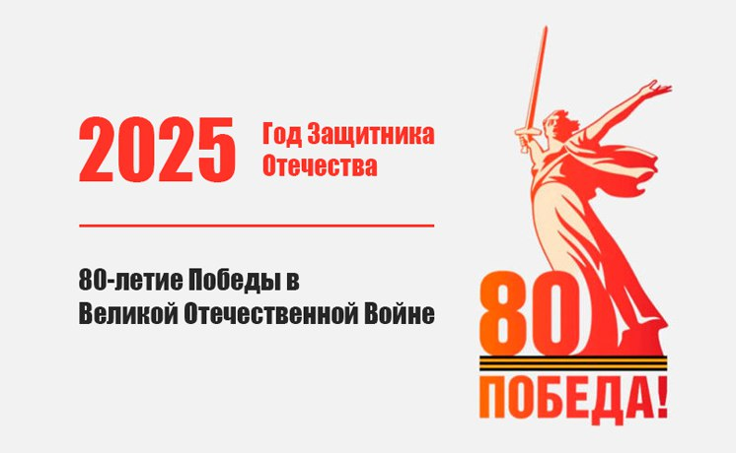
АДМИНИСТРАЦИЯ МИНИНСКОГО СЕЛЬСОВЕТА
основана в 2008 году 14 февраля 2025г. № 293
Мининский Вестник



ОБЪЯВЛЕНИЕ

18.02.2025 с 10:00 до 12:00 прокурором Емельяновского района будет проведен приём граждан, проживающих на территории Мининского сельсовета, в здании администрации Мининского сельсовета, по адресу: п.Минино, мкр.Геолог, 9, кабинет главы сельсовета, тел. 8-967-612-59-00.

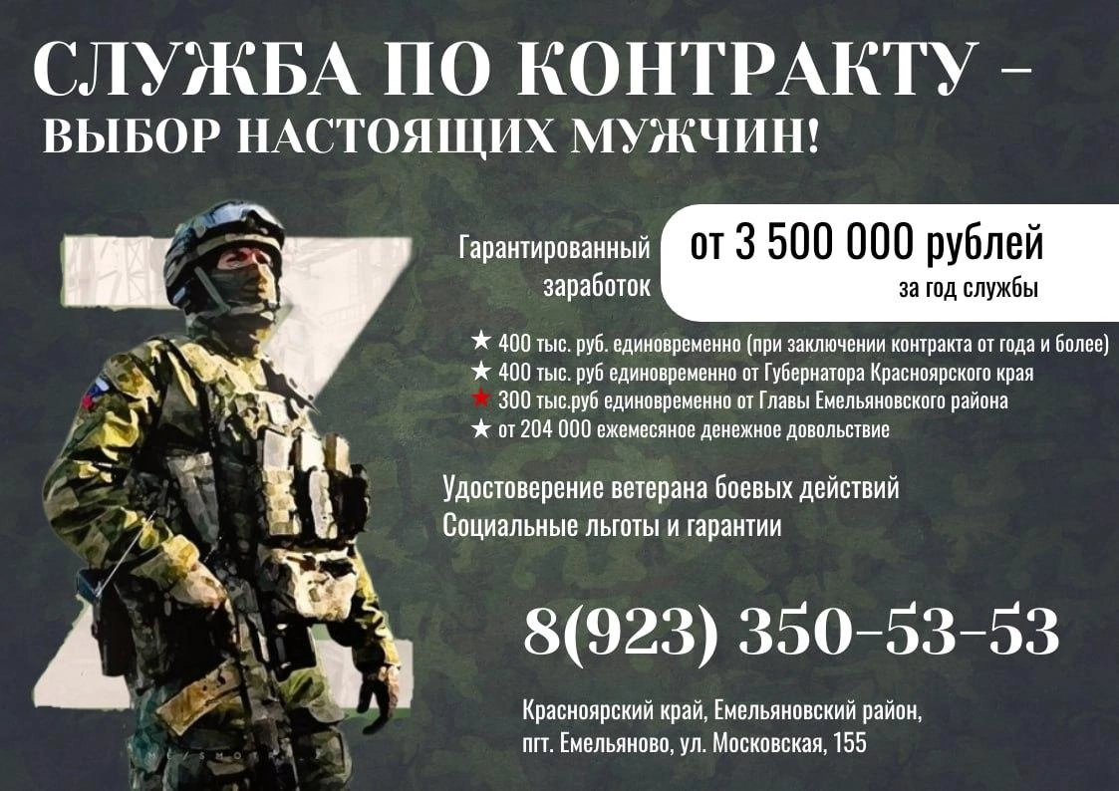

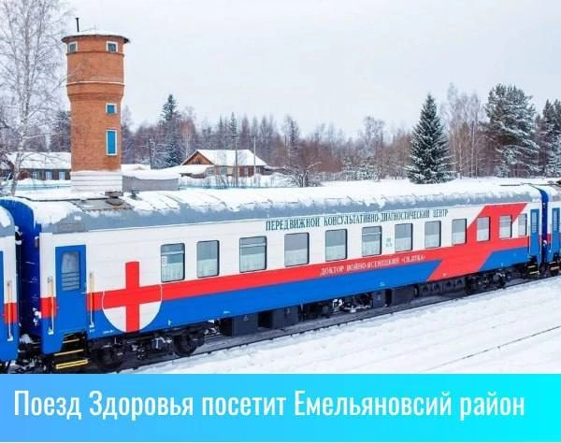

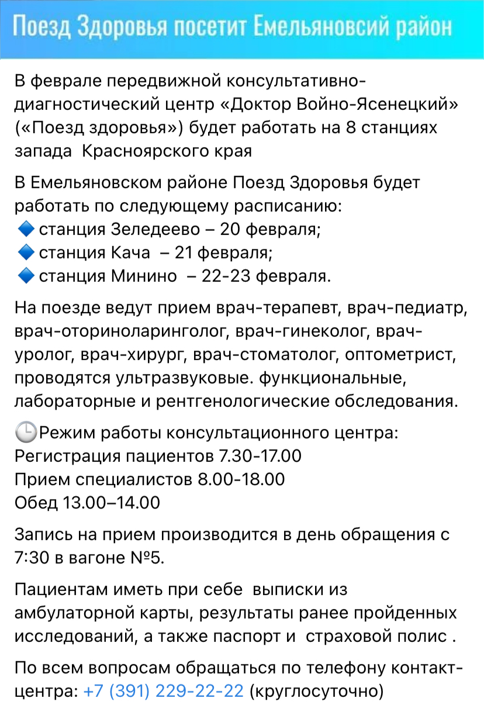

РОССИЙСКАЯ ФЕДЕРАЦИЯ
МИНИНСКИЙ СЕЛЬСКИЙ СОВЕТ ДЕПУТАТОВ
ЕМЕЛЬЯНОВСКОГО РАЙОНА КРАСНОЯРСКОГО КРАЯ
РЕШЕНИЕ
12.02.2025 п. Минино № 45-186р
О внесении изменений и дополнений в решение Мининского сельского Совета депутатов № 43-176 р от 17.12.2024 г «О бюджете Мининского сельсовета на 2025 год и плановый период 2026-2027 годов»
В соответствии со ст.9 Бюджетного Кодекса РФ, пп.2 п.10 ст.35, ст.53 Федерального закона от 06.10.2003г. № 131-ФЗ «Об общих принципах организации местного самоуправления в Российской Федерации», руководствуясь п.1.1 ст.29 Устава Мининского сельсовета, решением Мининского сельского Совета депутатов от 09.10.2013 г. № 36-139Р «Об утверждении Положения о бюджетном процессе в Мининском сельсовете, Мининский сельский Совет депутатов» РЕШИЛ:
1. Внести в Решение Мининского сельского Совета депутатов № 43-176 р от 17.12.2024 г «О бюджете Мининского сельсовета на 2025 год и плановый период 2026-2027 годов» следующие изменения:
1. п 1 читать в следующей редакции:
Утвердить основные характеристики бюджета на 2025 год:
- прогнозируемый общий объем доходов бюджета в сумме 31517,262 тыс. рублей
- общий объем расходов бюджета в сумме 34227,892 тыс.рублей
- дефицит бюджета на 2025 год в сумме 2710,630 тыс. рублей
- источники внутреннего финансирования дефицита бюджета в сумме 2710,630 тыс. рублей
2. п 2 читать в следующей редакции:
Утвердить основные характеристики бюджета на 2026 и 2027 годы:
- прогнозируемый общий объем доходов бюджета в сумме 21272,8 тыс. рублей на 2026 год и в сумме 21725,1 тыс.рублей - на 2027 год;
- общий объем расходов бюджета в сумме 21463,441 тыс.рублей на 2026 год, в том числе условно утвержденные расходы в сумме 550,0 тыс.руб и в сумме 22303,441 тыс.рублей - на 2027год, в том числе условно утвержденные расходы в сумме 1063,0 тыс.руб
- утвердить дефицит бюджета на 2026 год – 190,641 тыс.руб
- утвердить дефицит бюджета на 2027 год – 578,341 тыс.руб
- источники внутреннего финансирования дефицита бюджета на 2026 год в сумме 190,641 тыс. рублей на 2027 год в сумме 578,341 тыс. рублей согласно приложению №1 к настоящему Решению
4.Утвердить прогнозируемый общий объем доходов бюджета согласно приложению 2.
5.Утвердить в пределах общего объема расходов бюджета, установленного п.1 настоящего решения, распределение бюджетных ассигнований по разделам и подразделам бюджетной классификации расходов бюджетов Российской Федерации на 2025 год и плановый период 2026- 2027 годов согласно приложению 3 к настоящему решению.
6. Утвердить ведомственную структуру расходов бюджета на 2025 год и плановый период 2026- 2027 годов согласно приложению 4 к настоящему решению.
7. Утвердить распределение бюджетных ассигнований по целевым статьям (муниципальным программам и непрограммным направлениям деятельности), группам и подгруппам видов расходов, разделам, подразделам классификации расходов бюджета на 2025 год и плановый период 2026-2027 годов согласно приложению 5 к настоящему решению.
8. Опубликовать настоящее решение в газете «Мининский вестник» и разместить на официальном сайте муниципального образования Мининский сельсовет в информационно-телекоммуникационной сети «Интернет».
9. Контроль за исполнением данного решения возложить на главного бухгалтера администрации Мининского сельсовета Косенко С.В.
10. Настоящее Решение вступает в силу в день, следующий за днем его официального опубликования, и применяется к правоотношениям, возникшим с 1 января 2025 года.
Председатель Глава
Мининского сельского Совета депутатов Мининского сельсовета
______________ Л.В. Вахлюева ___________И.И. Кольман
Приложение 1 к Решению № 45-186р от 12.02.2025
Источники внутреннего финансирования дефицита бюджета поселения на 2025 год и плановый период 2026-2027 годов
№ строки | Код | Наименование показателя | 2025 год | 2026 год | 2027 год
1 | 3 | 2 | 4
1 | 828 01 00 00 00 00 0000 000 | ИСТОЧНИКИ ВНУТРЕННЕГО ФИНАНСИРОВАНИЯ ДЕФИЦИТОВ БЮДЖЕТОВ | 2710,630 | 190,641 | 578,341
2 | 828 01 03 00 00 00 0000 000 | Бюджетные кредиты от других бюджетов бюджетной системы Российской Федерации | 0,000 | 0,000 | 0,000
3 | 828 0103 00 00 00 0000 800 | Погашение бюджетных кредитов, полученных от других бюджетов бюджетной системы Российской Федерации в валюте Российской Федерации | 0,000 | 0,000 | 0,000
4 | 828 01 03 01 00 10 0000 810 | Погашение бюджетами сельских поселений кредитов от других бюджетов бюджетной системы Российской Федерации в валюте Российской Федерации | 0,000 | 0,000 | 0,000
5 | 828 01 05 00 00 00 0000 000 | Изменение остатков средств на счетах по учету средств бюджетов | 2710,630 | 190,641 | 578,341
6 | 828 01 05 00 00 00 0000 500 | Увеличение остатков средств бюджетов | -31517,262 | -21272,800 | -21725,100
7 | 828 01 05 02 00 00 0000 500 | Увеличение прочих остатков средств бюджетов | -31517,262 | -21272,800 | -21725,100
8 | 828 01 05 02 01 00 0000 510 | Увеличение прочих остатков денежных средств бюджетов | -31517,262 | -21272,800 | -21725,100
9 | 828 01 05 02 01 10 0000 510 | Увеличение прочих остатков денежных средств бюджетов сельских поселений | - 31 517,262 | -21272,800 | -21725,100
10 | 828 01 05 00 00 00 0000 600 | Уменьшение остатков средств бюджетов | 34227,892 | 21463,441 | 22303,441
11 | 828 01 05 02 00 00 0000 600 | Уменьшение прочих остатков средств бюджетов | 34227,892 | 21463,441 | 22303,441
12 | 828 01 05 02 01 00 0000 610 | Уменьшение прочих остатков денежных средств бюджетов | 34227,892 | 21463,441 | 22303,441
13 | 828 01 05 02 01 10 0000 610 | Уменьшение прочих остатков денежных средств бюджетов сельских поселений | 34227,892 | 21463,441 | 22303,441
Приложение 2 к Решению № 45-186р от 12.02.2025
Доходы бюджета Мининского сельсовета на 2025 год и плановый период 2026-2027 годов

Код бюджетной классификации |  |  |  |  |  |  |  | Наименование групп, подгрупп, статей, подстатей, элементов, программ (подпрограмм), кодов экономической классификации доходов | Доходы бюджета поселения
Код администратора | Код группы | Код подгруппы | Код статьи | Код подстатьи | Код элемента | Код программы (подпрограммы) | Код экономической классификации |  | 2025 год | 2026 год | 2027 год
1 | 2 | 3 | 4 | 5 | 6 | 7 | 8 | 9 | 10 | 11 | 12
000 | 1 | 00 | 00 | 000 | 00 | 0000 | 000 | НАЛОГОВЫЕ И НЕНАЛОГОВЫЕ ДОХОДЫ | 16 393,200 | 16 698,600 | 17 557,100
182 | 1 | 01 | 00 | 000 | 00 | 0000 | 000 | НАЛОГИ НА ПРИБЫЛЬ, ДОХОДЫ | 658,200 | 703,900 | 749,700
182 | 1 | 01 | 02 | 000 | 01 | 0000 | 110 | Налоги на доходы физических лиц | 658,200 | 703,900 | 749,700
182 | 1 | 01 | 02 | 010 | 01 | 0000 | 110 | Налог на доходы физических лиц с доходов, источником которых является налоговый агент, за исключением доходов, в отношении которых исчисление и уплата налога осуществляются в соответствии со статьями 227, 2271 и 228 Налогового кодекса Российской Федерации, а также доходов от долевого участия в организации, полученных физическим лицом - налоговым резидентом Российской Федерации в виде дивидендов (в части суммы налога, не превышающей 650 тысяч рублей за налоговые периоды до 1 января 2025 года, а также в части суммы налога, не превышающей 312 тысяч рублей за налоговые периоды после 1 января 2025 года), а также налог на доходы физических лиц в отношении доходов от долевого участия в организации, полученных физическим лицом, не являющимся налоговым резидентом Российской Федерации, в виде дивидендов | 572,600 | 614,600 | 656,900
182 | 1 | 01 | 02 | 020 | 01 | 0000 | 110 | Налог на доходы физических лиц с доходов, полученных от осуществления деятельности физическими лицами, зарегистрированными в качестве индивидуальных предпринимателей, нотариусов, занимающихся частной практикой, адвокатов, учредивших адвокатские кабинеты, и других лиц, занимающихся частной практикой в соответствии со статьей 227 Налогового кодекса Российской Федерации (в части суммы налога, не превышающей 650 тысяч рублей за налоговые периоды до 1 января 2025 года, а также в части суммы налога, не превышающей 312 тысяч рублей за налоговые периоды после 1 января 2025 года) | 24,400 | 25,500 | 26,500
182 | 1 | 01 | 02 | 030 | 01 | 0000 | 110 | Налог на доходы физических лиц с доходов, полученных физическими лицами в соответствии со статьей 228 Налогового кодекса Российской Федерации (за исключением доходов от долевого участия в организации, полученных физическим лицом - налоговым резидентом Российской Федерации в виде дивидендов) (в части суммы налога, не превышающей 650 тысяч рублей за налоговые периоды до 1 января 2025 года, а также в части суммы налога, не превышающей 312 тысяч рублей за налоговые периоды после 1 января 2025 года) | 61,100 | 63,700 | 66,200
182 | 1 | 01 | 02 | 080 | 01 | 0000 | 110 | Налог на доходы физических лиц в части суммы налога, превышающей 650 000 рублей, относящейся к части налоговой базы, превышающей 5 000 000 рублей (за исключением налога на доходы физических лиц с сумм прибыли контролируемой иностранной компании, в том числе фиксированной прибыли контролируемой иностранной компании, а также налога на доходы физических лиц в отношении доходов от долевого участия в организации, полученных физическим лицом - налоговым резидентом Российской Федерации в виде дивидендов) за налоговые периоды до 1 января 2025 года, а также налог на доходы физических лиц в части суммы налога, превышающей 312 тысяч рублей, относящейся к части налоговой базы, превышающей 2,4 миллиона рублей и составляющей не более 5 миллионов рублей (за исключением налога на доходы физических лиц в отношении доходов, указанных в абзаце тридцать девятом статьи 50 Бюджетного кодекса Российской Федерации, налога на доходы физических лиц в части суммы налога, превышающей 312 тысяч рублей, относящейся к сумме налоговых баз, указанных в пункте 6 статьи 210 Налогового кодекса Российской Федерации, превышающей 2,4 миллиона рублей (за исключением налога на доходы физических лиц в отношении доходов, указанных в абзацах тридцать пятом и тридцать шестом статьи 50 Бюджетного кодекса Российской Федерации), а также налога на доходы физических лиц в отношении доходов физических лиц, не являющихся налоговыми резидентами Российской Федерации, указанных в абзаце девятом пункта 3 статьи 224 Налогового кодекса Российской Федерации, в части суммы налога, превышающей 312 тысяч рублей, относящейся к части налоговой базы, превышающей 2,4 миллиона рублей) за налоговые периоды после 1 января 2025 года | 0,100 | 0,100 | 0,100
000 | 1 | 03 | 00 | 000 | 00 | 0000 | 000 | НАЛОГИ НА ТОВАРЫ (РАБОТЫ, УСЛУГИ), РЕАЛИЗУЕМЫЕ НА ТЕРРИТОРИИ РОССИЙСКОЙ ФЕДЕРАЦИИ | 1 592,800 | 1 675,400 | 2 302,500
182 | 1 | 03 | 02 | 000 | 01 | 0000 | 110 | Акцизы по подакцизным товарам (продукции), производимым на территории Российской Федерации | 1 592,800 | 1 675,400 | 2 302,500
182 | 1 | 03 | 02 | 230 | 01 | 0000 | 110 | Доходы от уплаты акцизов на дизельное топливо, подлежащие распределению между бюджетами субъектов Российской Федерации и местными бюджетами с учетом установленных дифференцированных нормативов отчислений в местные бюджеты | 848,600 | 881,500 | 1 212,100
182 | 1 | 03 | 02 | 231 | 01 | 0000 | 110 | Доходы от уплаты акцизов на дизельное топливо, подле жащие распределению между бюджетами субъектов Российской Федерации и местными бюджетами с учетом установленных дифференцированных нормативов отчислений в местные бюджеты (по нормативам, установленным федеральным законом о федеральном бюджете в целях формирования дорожных фондов субъектов Российской Федерации) | 848,600 | 881,500 | 1 212,100
182 | 1 | 03 | 02 | 240 | 01 | 000 | 110 | Доходы от уплаты акцизов на моторные масла для дизельных и (или) карбюраторных (инжекторных) двигателей, подлежащие распределению между бюджетами субъектов Российской Федерации и местными бюджетами с учетом установленных дифференцированных нормативов отчислений в местные бюджеты | 4,400 | 4,600 | 6,200
182 | 1 | 03 | 02 | 241 | 01 | 000 | 110 | Доходы от уплаты акцизов на моторные масла для дизельных и (или) карбюраторных (инжекторных) двигателей, подлежащие распределению между бюджетами субъектов Российской Федерации и местными бюджетами с учетом установленных дифференцированных нормативов отчислений в местные бюджеты (по нормативам, установленным федеральным законом о федеральном бюджете в целях формирования дорожных фондов субъектов Российской Федерации) | 4,400 | 4,600 | 6,200
182 | 1 | 03 | 02 | 250 | 01 | 0000 | 110 | Доходы от уплаты акцизов на автомобильный бензин, подлежащие распределению между бюджетами субъектов Российской Федерации и местными бюджетами с учетом установленных дифференцированных нормативов отчислений в местные бюджеты | 871,800 | 924,000 | 1 268,000
182 | 1 | 03 | 02 | 251 | 01 | 0000 | 110 | Доходы от уплаты акцизов на автомобильный бензин, подлежащие распределению между бюджетами субъектов Российской Федерации и местными бюджетами с учетом установленных дифференцированных нормативов отчислений в местные бюджеты (по нормативам, установленным федеральным законом о федеральном бюджете в целях формирования дорожных фондов субъектов Российской Федерации) | 871,800 | 924,000 | 1 268,000
182 | 1 | 03 | 02 | 260 | 01 | 0000 | 110 | Доходы от уплаты акцизов на прямогонный бензин, подлежащие распределению между бюджетами субъектов Российской Федерации и местными бюджетами с учетом установленных дифференцированных нормативов отчислений в местные бюджеты | - 132,000 | - 134,700 | - 183,800
182 | 1 | 03 | 02 | 261 | 01 | 0000 | 110 | Доходы от уплаты акцизов на прямогонный бензин, подлежащие распределению между бюджетами субъектов Российской Федерации и местными бюджетами с учетом установленных дифференцированных нормативов отчислений в местные бюджеты (по нормативам, установленным федеральным законом о федеральном бюджете в целях формирования дорожных фондов субъектов Российской Федерации) | - 132,000 | - 134,700 | - 183,800
182 | 1 | 05 | 00 | 000 | 00 | 0000 | 000 | НАЛОГИ НА СОВОКУПНЫЙ ДОХОД | 18,200 | 19,300 | 20,200
182 | 1 | 05 | 03 | 000 | 01 | 0000 | 110 | Единый сельскохозяйственный налог | 18,200 | 19,300 | 20,200
182 | 1 | 05 | 03 | 010 | 01 | 0000 | 110 | Единый сельскохозяйственный налог | 18,200 | 19,300 | 20,200
182 | 1 | 06 | 00 | 000 | 00 | 0000 | 000 | НАЛОГИ НА ИМУЩЕСТВО | 13 398,400 | 13 574,400 | 13 759,100
182 | 1 | 06 | 01 | 000 | 00 | 0000 | 110 | Налог на имущество физических лиц | 2 329,700 | 2 505,700 | 2 690,400
182 | 1 | 06 | 01 | 030 | 10 | 0000 | 110 | Налог на имущество физических лиц, взимаемый по ставкам, применяемым к объектам налогообложения, расположенным в границах сельских поселений | 2 329,700 | 2 505,700 | 2 690,400
182 | 1 | 06 | 06 | 000 | 00 | 0000 | 110 | Земельный налог | 11 068,700 | 11 068,700 | 11 068,700
182 | 1 | 06 | 06 | 033 | 10 | 0000 | 110 | Земельный налог с организаций, обладающих земельным участком, расположенным в границах сельских поселений | 1 682,100 | 1 682,100 | 1 682,100
182 | 1 | 06 | 06 | 043 | 10 | 0000 | 110 | Земельный налог с физических лиц, обладающих земельным участком, расположенным в границах сельских поселений | 9 386,600 | 9 386,600 | 9 386,600
828 | 1 | 08 | 00 | 000 | 00 | 0000 | 000 | ГОСУДАРСТВЕННАЯ ПОШЛИНА | 0,500 | 0,500 | 0,500
828 | 1 | 08 | 04 | 000 | 01 | 0000 | 110 | Государственная пошлина за совершение нотариальных действий (за исключением действий, совершаемых консульскими учреждениями Российской Федерации) | 0,500 | 0,500 | 0,500
828 | 1 | 08 | 04 | 020 | 01 | 0000 | 110 | Государственная пошлина за совершение нотариальных действий должностными лицами органов местного самоуправления, уполномоченными в соответствии с законодательными актами Российской Федерации на совершение нотариальных действий | 0,500 | 0,500 | 0,500
828 | 1 | 11 | 00 | 000 | 00 | 0000 | 000 | ДОХОДЫ ОТ ИСПОЛЬЗОВАНИЯ ИМУЩЕСТВА, НАХОДЯЩЕГОСЯ В ГОСУДАРСТВЕННОЙ И МУНИЦИПАЛЬНОЙ СОБСТВЕННОСТИ | 704,600 | 704,600 | 704,600
828 | 1 | 11 | 05 | 000 | 00 | 0000 | 120 | Доходы, получаемые в виде арендной либо иной платы за передачу в возмездное пользование государственного и муниципального имущества (за исключением имущества бюджетных и автономных учреждений, а также имущества государственных и муниципальных унитарных предприятий, в том числе казенных)  Доходы, получаемые в виде арендной платы, а также средства от продажи права на заключение договоров аренды за земли, находящиеся в собственности сельских поселений (за исключением земельных участков муниципальных бюджетных и автономных учреждений) | 704,600 | 704,600 | 704,600
828 | 1 | 11 | 05 | 020 | 00 | 0000 | 120 | Доходы, получаемые в виде арендной либо иной платы за передачу в возмездное пользование государственного и муниципального имущества (за исключением имущества бюджетных и автономных учреждений, а также имущества государственных и муниципальных унитарных предприятий, в том числе казенных)  Доходы, получаемые в виде арендной платы за земли после разграничения государственной собственности на землю, а также средства от продажи права на заключение договоров аренды указанных земельных участков (за исключением земельных участков бюджетных и автономных учреждений)  Доходы, получаемые в виде арендной платы, а также средства от продажи права на заключение договоров аренды за земли, находящиеся в собственности сельских поселений (за исключением земельных участков муниципальных бюджетных и автономных учреждений) | 16,200 | 16,200 | 16,200
828 | 1 | 11 | 05 | 025 | 10 | 0000 | 120 | Доходы, получаемые в виде арендной платы, а также средства от продажи права на заключение договоров аренды за земли, находящиеся в собственности сельских поселений (за исключением земельных участков муниципальных бюджетных и автономных учреждений) | 16,200 | 16,200 | 16,200
828 | 1 | 11 | 05 | 035 | 10 | 0000 | 120 | Доходы от сдачи в аренду имущества, находящегося в оперативном управлении органов управления сельских поселений и созданных ими учреждений (за исключением имущества муниципальных бюджетных и автономных учреждений) | 68,400 | 68,400 | 68,400
828 | 1 | 11 | 05 | 325 | 10 | 0000 | 120 | Плата по соглашениям об установлении сервитута, заключенным органами местного самоуправления сельских поселений, государственными или муниципальными предприятиями либо государственными или муниципальными учреждениями в отношении земельных участков, находящихся в собственности сельских поселений | 10,000 | 10,000 | 10,000
828 | 1 | 11 | 05 | 075 | 10 | 0000 | 120 | Доходы от сдачи в аренду имущества, составляющего казну сельских поселений (за исключением земельных участков) | 526,400 | 526,400 | 526,400
828 | 1 | 11 | 09 | 045 | 10 | 0000 | 120 | Прочие поступления от использования имущества, находящегося в собственности сельских поселений (за исключением имущества муниципальных бюджетных и автономных учреждений, а также имущества муниципальных унитарных предприятий, в том числе казенных) | 83,600 | 83,600 | 83,600
828 | 1 | 13 | 00 | 000 | 00 | 0000 | 000 | ДОХОДЫ ОТ ОКАЗАНИЯ ПЛАТНЫХ УСЛУГ (РАБОТ) И КОМПЕНСАЦИИ ЗАТРАТ ГОСУДАРСТВА | 10,000 | 10,000 | 10,000
828 | 1 | 13 | 02 | 000 | 00 | 0000 | 130 | Доходы от компенсации затрат государства | 10,000 | 10,000 | 10,000
828 | 1 | 13 | 02 | 995 | 10 | 0000 | 130 | Прочие доходы от компенсации затрат бюджетов сельских поселений | 10,000 | 10,000 | 10,000
828 | 1 | 16 | 00 | 000 | 00 | 0000 | 000 | ШТРАФЫ, САНКЦИИ, ВОЗМЕЩЕНИЕ УЩЕРБА | 10,500 | 10,500 | 10,500
828 | 1 | 16 | 02 | 020 | 02 | 0000 | 140 | Административные штрафы, установленные законами субъектов Российской Федерации об административных правонарушениях, за нарушение муниципальных правовых актов | 10,500 | 10,500 | 10,500
828 | 2 | 00 | 00 | 000 | 00 | 0000 | 000 | БЕЗВОЗМЕЗДНЫЕ ПОСТУПЛЕНИЯ | 15 124,062 | 4 574,200 | 4 168,000
828 | 2 | 02 | 00 | 000 | 00 | 0000 | 000 | Безвозмездные поступления от других бюджетов бюджетной системы Российской Федерации | 15 124,062 | 4 574,200 | 4 168,000
828 | 2 | 02 | 10 | 000 | 00 | 0000 | 150 | Дотации бюджетам бюджетной системы Российской Федерации | 5 902,200 | 1 470,900 | 1 470,900
828 | 2 | 02 | 15 | 001 | 00 | 0000 | 150 | Дотации на выравнивание бюджетной обеспеченности | 5 873,600 | 1 442,300 | 1 442,300
828 | 2 | 02 | 15 | 001 | 10 | 0000 | 150 | Дотации бюджетам сельских поселений на выравнивание бюджетной обеспеченности из бюджета субъекта Российской Федерации | 5 873,600 | 1 442,300 | 1 442,300
828 | 2 | 02 | 16 | 001 | 00 | 0000 | 150 | Дотации на выравнивание бюджетной обеспеченности из бюджетов муниципальных районов, городских округов с внутригородским делением | 28,600 | 28,600 | 28,600
828 | 2 | 02 | 16 | 001 | 10 | 0000 | 150 | Дотации бюджетам сельских поселений на выравнивание бюджетной обеспеченности из бюджетов муниципальных районов | 28,600 | 28,600 | 28,600
828 | 2 | 02 | 20 | 000 | 00 | 0000 | 150 | Субсидии бюджетам бюджетной системы Российской Федерации (межбюджетные субсидии) | 6 646,700 | 1 075,500 | 1 075,500
828 | 2 | 02 | 29 | 999 | 10 | 0000 | 150 | Прочие субсидии бюджетам сельских поселений | 6 646,700 | 1 075,500 | 1 075,500
828 | 2 | 02 | 29 | 999 | 10 | 9101 | 150 | Прочие субсидии бюджетам сельских поселений (на содержание автомобильных дорог общего пользования местного значения и искусственных сооружений за счет средств дорожного фонда Емельяновского района) | 1 075,500 | 1 075,500 | 1 075,500
828 | 2 | 02 | 29 | 999 | 10 | 9116 | 150 | Прочие субсидии бюджетам муниципальных образований (на капитальный ремонт и ремонт автомобильных дорог общего пользования местного значения за счет средств дорожного фонда Красноярского края) | 5 571,200 | - | -
828 | 2 | 02 | 30 | 000 | 00 | 0000 | 150 | Субвенции бюджетам бюджетной системы Российской Федерации | 765,200 | 838,500 | 869,300
828 | 2 | 02 | 35 | 118 | 10 | 0000 | 150 | Субвенции бюджетам сельских поселений на осуществление первичного воинского учета органами местного самоуправления поселений, муниципальных и городских округов. | 737,500 | 810,800 | 841,600
828 | 2 | 02 | 30 | 024 | 10 | 0000 | 150 | Прочие субвенции бюджетам сельских поселений | 27,700 | 27,700 | 27,700
828 | 2 | 02 | 30 | 024 | 10 | 7514 | 150 | Субвенции бюджетам сельских поселений на выполнение передаваемых полномочий субъектов Российской Федерации(на выполнение государственных полномочий по созданию и обеспечению деятельности административных комиссий ) | 27,700 | 27,700 | 27,700
828 | 2 | 02 | 40 | 000 | 00 | 0000 | 150 | Иные межбюджетные трансферты | 1 809,962 | 1 189,300 | 752,300
828 | 2 | 02 | 49 | 999 | 00 | 0000 | 150 | Прочие межбюджетные трансферты, передаваемые бюджетам | 1 809,962 | 1 189,300 | 752,300
828 | 2 | 02 | 49 | 999 | 10 | 0000 | 150 | Прочие межбюджетные трансферты, передаваемые бюджетам сельских поселений | 1 809,962 | 1 189,300 | 752,300
828 | 2 | 02 | 49 | 999 | 10 | 1024 | 150 | Прочие межбюджетные трансферты, передаваемые бюджетам сельских поселений (на обеспечение (возмещение) расходов на увеличение размеров оплаты труда отдельным категориям работников бюджетной сферы) | 457,700 | - | -
828 | 2 | 02 | 49 | 999 | 10 | 1047 | 150 | Прочие межбюджетные трансферты, передаваемые бюджетам сельских поселений (на повышение размеров оплаты труда работникам бюджетной сферы) | 599,962 | - | -
828 | 2 | 02 | 49 | 999 | 10 | 7412 | 150 | Прочие межбюджетные трансферты, передаваемые бюджетам сельских поселений(на обеспечение первичных мер пожарной безопасности) | 752,300 | 752,300 | 752,300
828 | 2 | 02 | 49 | 999 | 10 | 8018 | 150 | Прочие межбюджетные трансферты,передаваемые бюджетам сельских поселений на обспечение сбалансированности бюджетов | - | 437,000 | -
 |  |  |  |  |  |  |  | ВСЕГО ДОХОДОВ | 31 517,262 | 21 272,800 | 21 725,100

Приложение 4 к Решению № 45-186р от 12.02.2025
Ведомственная структура расходов бюджета Мининского сельсовета на 2025 год и плановый период 2026-2027 года
№ строки | Наименование показателя бюджетной классификации | Код ведомства | Раздел, подраздел | Целевая статья | Вид расходов | Сумма на 2025 год | Сумма на 2026 год | Сумма на 2027 год
1 | ОБЩЕГОСУДАРСТВЕННЫЕ ВОПРОСЫ | 828 | 0100 |  |  | 13078,618 | 10084,346 | 9584,346
2 | Функционирование высшего должностного лица субъекта РФ и муниципального образования | 828 | 0102 |  |  | 1336,328 | 1085,400 | 1085,400
3 | Непрограммные расходы отдельных органов исполнительной власти | 828 | 0102 | 8200000000 |  | 1336,328 | 1085,400 | 1085,400
4 | Непрограммные расходы администрации Мининского сельсовета | 828 | 0102 | 8210000000 |  | 1336,328 | 1085,400 | 1085,400
5 | Финансовое обеспечение (возмещение)расходов на увеличение размеров оплаты труда отдельным категориям работников бюджетной сферы в рамках непрограммных расходов администрации Мининского сельсовета | 828 | 0102 | 8210010240 | 100 | 116,000 | 0,000 | 0,000
6 | Расходы на выплату персоналу государственных (муниципальных)органов | 828 | 0102 | 8210010240 | 120 | 116,000 | 0,000 | 0,000
7 | Расходы на повышение размеров оплаты труда работникам бюджетной сферы | 828 | 0102 | 8210010470 |  | 59,996 | 0,000 | 0,000
8 | Расходы на выплату персоналу в целях обеспечения выполнения функций государственными (муниципальными) органами, казенными учреждениями, органами управления государственными внебюджетными фондами | 828 | 0102 | 8210010470 | 100 | 59,996 | 0,000 | 0,000
9 | Расходы на выплату персоналу государственных (муниципальных)органов | 828 | 0102 | 8210010470 | 120 | 59,996 | 0,000 | 0,000
10 | Глава муниципального образования в рамках непрограммных расходов администрации Мининского сельсовета | 828 | 0102 | 8210090220 |  | 1160,332 | 1085,400 | 1085,400
11 | Расходы на выплату персоналу в целях обеспечения выполнения функций государственными (муниципальными) органами, казенными учреждениями, органами управления государственными внебюджетными фондами | 828 | 0102 | 8210090220 | 100 | 1160,332 | 1085,400 | 1085,400
12 | Расходы на выплату персоналу государственных (муниципальных) органов | 828 | 0102 | 8210090220 | 120 | 1160,332 | 1085,400 | 1085,400
13 | Функционирование законодательных (представительных) органов государственной власти и представительных органов муниципальных образований | 828 | 0103 |  |  | 1235,278 | 994,900 | 994,900
14 | Непрограммные расходы представительного органа власти | 828 | 0103 | 8200000000 |  | 1235,278 | 994,900 | 994,900
15 | Непрограммные расходы администрации Мининского сельсовета | 828 | 0103 | 8210000000 |  | 1235,278 | 994,900 | 994,900
16 | Финансовое обеспечение (возмещение)расходов на увеличение размеров оплаты труда отдельным категориям работников бюджетной сферы в рамках непрограммных расходов администрации Мининского сельсовета | 828 | 0103 | 8210010240 | 100 | 97,900 | 0,000 | 0,000
17 | Расходы на выплату персоналу государственных (муниципальных)органов | 828 | 0103 | 8210010240 | 120 | 97,900 | 0,000 | 0,000
18 | Расходы на повышение размеров оплаты труда работникам бюджетной сферы | 828 | 0103 | 8210010470 |  | 59,996 | 0,000 | 0,000
19 | Расходы на выплату персоналу в целях обеспечения выполнения функций государственными (муниципальными) органами, казенными учреждениями, органами управления государственными внебюджетными фондами | 828 | 0103 | 8210010470 | 100 | 59,996 | 0,000 | 0,000
20 | Расходы на выплату персоналу государственных (муниципальных)органов | 828 | 0103 | 8210010470 | 120 | 59,996 | 0,000 | 0,000
21 | Сельский Совет депутатов в рамках непрограммных расходов | 828 | 0103 | 8210090240 |  | 1077,382 | 994,900 | 994,900
22 | Расходы на выплаты персоналу в целях обеспечения выполнения функций государственными (муниципальными) органами, казенными учреждениями, органами управления государственными внебюджетными фондами | 828 | 0103 | 8210090240 | 100 | 1077,382 | 994,900 | 994,900
23 | Расходы на выплаты персоналу государственных (муниципальных) органов | 828 | 0103 | 8210090240 | 120 | 1077,382 | 994,900 | 994,900
24 | Функционирование Правительства Российской Федерации, высших исполнительных органов государственной власти субъектов Российской Федерации, местных администраций | 828 | 0104 |  |  | 9676,424 | 7608,846 | 7108,846
25 | Непрограммные расходы отдельных органов исполнительной власти | 828 | 0104 | 8200000000 |  | 9676,424 | 7608,846 | 7108,846
26 | Непрограммные расходы администрации Мининского сельсовета | 828 | 0104 | 8210000000 |  | 9676,424 | 7608,846 | 7108,846
27 | Обеспечение деятельности административных комиссий в рамках непрограммных расходов администрации Мининского сельсовета | 828 | 0104 | 8210075140 |  | 27,700 | 27,700 | 27,700
28 | Закупка товаров, работ и услуг для государственных (муниципальных) нужд | 828 | 0104 | 8210075140 | 200 | 27,700 | 27,700 | 27,700
29 | Иные закупки товаров, работ и услуг для обеспечения государственных (муниципальных) нужд | 828 | 0104 | 8210075140 | 240 | 27,700 | 27,700 | 27,700
30 | Финансовое обеспечение (возмещение)расходов на увеличение размеров оплаты труда отдельным категориям работников бюджетной сферы в рамках непрограммных расходов администрации Мининского сельсовета | 828 | 0104 | 8210010240 | 100 | 243,800 | 0,000 | 0,000
31 | Расходы на выплату персоналу государственных (муниципальных)органов | 828 | 0104 | 8210010240 | 120 | 243,800 | 0,000 | 0,000
32 | Расходы на повышение размеров оплаты труда работникам бюджетной сферы | 828 | 0104 | 8210010470 |  | 359,978 | 0,000 | 0,000
33 | Расходы на выплату персоналу в целях обеспечения выполнения функций государственными (муниципальными) органами, казенными учреждениями, органами управления государственными внебюджетными фондами | 828 | 0104 | 8210010470 | 100 | 359,978 | 0,000 | 0,000
34 | Расходы на выплату персоналу государственных (муниципальных)органов | 828 | 0104 | 8210010470 | 120 | 359,978 | 0,000 | 0,000
35 | Руководство и управление в сфере установленных функций органов местного самоуправления в рамках непрограммных расходов Администрации Мининского сельсовета | 828 | 0104 | 8210090210 |  | 9044,946 | 7581,146 | 7081,146
36 | Расходы на выплату персоналу в целях обеспечения выполнения функций государственными (муниципальными) органами, казенными учреждениями, органами управления государственными внебюджетными фондами | 828 | 0104 | 8210090210 | 100 | 5531,146 | 5531,146 | 5531,146
37 | Расходы на выплату персоналу государственных (муниципальных)органов | 828 | 0104 | 8210090210 | 120 | 5531,146 | 5531,146 | 5531,146
38 | Закупка товаров, работ и услуг для государственных (муниципальных) нужд | 828 | 0104 | 8210090210 | 200 | 3313,800 | 2000,000 | 1500,000
39 | Иные закупки товаров, работ и услуг для обеспечения государственных (муниципальных) нужд | 828 | 0104 | 8210090210 | 240 | 3313,800 | 2000,000 | 1500,000
40 | Исполнение судебных актов | 828 | 0104 | 8210090210 | 830 | 150,000 | 50,000 | 50,000
41 | Уплата налогов, сборов и иных платежей | 828 | 0104 | 8210090210 | 850 | 50,000
42 | Обеспечение деятельности финансовых, налоговых и таможенных органов и органов финансового (финансово-бюджетного) надзора | 828 | 0106 |  |  | 110,388 | 45,200 | 45,200
43 | Непрограммные расходы отдельных органов исполнительной власти | 828 | 0106 | 8200000000 |  | 110,388 | 45,200 | 45,200
44 | Непрограммные расходы Администрации Мининского сельсовета | 828 | 0106 | 8210000000 |  | 110,388 | 45,200 | 45,200
45 | Передача полномочий в области исполнения бюджета в рамках непрограммных расходов Администрации Мининского сельсовета | 828 | 0106 | 8210090090 |  | 45,200 | 45,200 | 45,200
46 | Межбюджетные трансферты | 828 | 0106 | 8210090090 | 500 | 45,200 | 45,200 | 45,200
47 | Иные межбюджетные трансферты | 828 | 0106 | 8210090090 | 540 | 45,200 | 45,200 | 45,200
48 | Передача полномочий по осуществлению внешнего муниципального контроля | 828 | 0106 |  |  | 65,188 | 0,000 | 0,000
49 | Межбюджетные трансферты | 828 | 0106 | 8210090370 | 500 | 65,188 | 0,000 | 0,000
50 | Иные межбюджетные трансферты | 828 | 0106 | 8210090370 | 540 | 65,188 | 0,000 | 0,000
51 | Обеспечение проведения выборов и референдумов | 828 | 0107 |  |  | 320,200 | 0,000 | 0,000
52 | Непрограммные расходы Администрации Мининского сельсовета | 828 | 0107 | 8210090000 |  | 320,200 | 0,000 | 0,000
53 | Проведение выборов депутатов Мининского сельсовета | 828 | 0107 | 8210090200 |  | 320,200 | 0,000 | 0,000
54 | Иные бюджетные ассигнования | 828 | 0107 | 8210090200 | 800 | 320,200 | 0,000 | 0,000
55 | Специальные расходы | 828 | 0107 | 8210090200 | 880 | 320,200 | 0,000 | 0,000
56 | Резервные фонды | 828 | 0111 |  |  | 50,000 | 50,000 | 50,000
57 | Непрограммные расходы отдельных органов исполнительной власти | 828 | 0111 | 8200000000 |  | 50,000 | 50,000 | 50,000
58 | Непрограммные расходы администрации Мининского сельсовета | 828 | 0111 | 8210000000 |  | 50,000 | 50,000 | 50,000
59 | Расходы за счет резервного фонда в рамках непрограммных расходов Администрации Мининского сельсовета | 828 | 0111 | 8210090170 |  | 50,000 | 50,000 | 50,000
60 | Иные бюджетные ассигнования | 828 | 0111 | 8210090170 | 800 | 50,000 | 50,000 | 50,000
61 | Резервные средства | 828 | 0111 | 8210090170 | 870 | 50,000 | 50,000 | 50,000
62 | Другие общегосударственные вопросы | 828 | 0113 |  |  | 350,000 | 300,000 | 300,000
63 | Муниципальная программа «Обеспечение жизнедеятельности и безопасности Мининского сельсовета" | 828 | 0113 | 0100000000 |  | 300,000 | 300,000 | 300,000
64 | Подпрограмма «Повышение энергосбережения и энергоэффективности на территории Мининского сельсовета" | 828 | 0113 | 0130000000 |  | 300,000 | 300,000 | 300,000
65 | Расходы на формирование эффективной системы управления энергосбережением и повышением энергетической эффективности в рамках подпрограммы «Повышение энергосбережения и энергоэффективности на территории Мининского сельсовета» муниципальной программы «Обеспечение жизнедеятельности и безопасности Мининского сельсовета" | 828 | 0113 | 0130090010 |  | 300,000 | 300,000 | 300,000
66 | Закупка товаров, работ и услуг для государственных (муниципальных) нужд | 828 | 0113 | 0130090010 | 200 | 300,000 | 300,000 | 300,000
67 | Иные закупки товаров, работ и услуг для обеспечения государственных (муниципальных) нужд. | 828 | 0113 | 0130090010 | 240 | 300,000 | 300,000 | 300,000
68 | Непрограммные расходы отдельных органов исполнительной власти | 828 | 0113 | 8200000000 |  | 50,000 | 0,000 | 0,000
69 | Непрограммные расходы Администрации Мининского сельсовета | 828 | 0113 | 8210000000 |  | 50,000 | 0,000 | 0,000
70 | Проведение праздников, памятных дат, народных гуляний в рамках непрограммных расходов администрации Мининского сельсовета | 828 | 0113 | 8210090280 |  | 50,000 | 0,000 | 0,000
71 | Закупка товаров, работ и услуг для государственных (муниципальных) нужд | 828 | 0113 | 8210090280 | 200 | 50,000 | 0,000 | 0,000
72 | Иные закупки товаров, работ и услуг для обеспечения государственных (муниципальных) нужд. | 828 | 0113 | 8210090280 | 240 | 50,000 | 0,000 | 0,000
73 | НАЦИОНАЛЬНАЯ ОБОРОНА | 828 | 0200 |  |  | 737,500 | 810,800 | 841,600
74 | Мобилизационная и вневойсковая подготовка | 828 | 0203 |  |  | 737,500 | 810,800 | 841,600
75 | Осуществление первичного воинского учета на территориях, где отсутствуют военные комиссариаты в рамках непрограммных расходов администрации Мининского сельсовета | 828 | 0203 | 8210051180 |  | 737,500 | 810,800 | 841,600
76 | Расходы на выплату персоналу в целях обеспечения выполнения функций государственными (муниципальными) органами, казенными учреждениями, органами управления государственными внебюджетными фондами | 828 | 0203 | 8210051180 | 100 | 551,958 | 765,100 | 551,958
77 | Расходы на выплату персоналу государственных (муниципальных) | 828 | 0203 | 8210051180 | 120 | 551,958 | 765,100 | 551,958
78 | Закупка товаров, работ и услуг для государственных (муниципальных) нужд | 828 | 0203 | 8210051180 | 200 | 185,542 | 45,700 | 289,642
79 | Иные закупки товаров, работ и услуг для обеспечения государственных (муниципальных) нужд | 828 | 0203 | 8210051180 | 240 | 185,542 | 45,700 | 289,642
80 | НАЦИОНАЛЬНАЯ БЕЗОПАСНОСТЬ И ПРАВООХРАНИТЕЛЬНАЯ ДЕЯТЕЛЬНОСТЬ | 828 | 0300 |  |  | 836,895 | 836,895 | 836,895
81 | Защита населения и территории от чрезвычайных ситуаций природного и техногенного характера, пожарная безопасность | 828 | 0310 |  |  | 836,895 | 836,895 | 836,895
82 | Муниципальная программа «Обеспечение жизнедеятельности и безопасности Мининского сельсовета" | 828 | 0310 | 0100000000 |  | 836,895 | 836,895 | 836,895
83 | Отдельные мероприятия в рамках муниципальной программы «Обеспечение жизнедеятельности и безопасности Мининского сельсовета» | 828 | 0310 | 0190000000 |  | 836,895 | 836,895 | 836,895
84 | Расходы на проведение мероприятий по защите населения и территории от последствий чрезвычайных ситуаций природного и техногенного характера техногенного характера в рамках отдельных мероприятий муниципальной программы «Обеспечение жизнедеятельности и безопасности Мининского сельсовета» | 828 | 0310 | 0190090020 |  | 5,000 | 5,000 | 5,000
85 | Закупка товаров, работ и услуг для государственных (муниципальных) нужд | 828 | 0310 | 0190090020 | 200 | 5,000 | 5,000 | 5,000
86 | Иные закупки товаров, работ и услуг для обеспечения государственных (муниципальных) нужд | 828 | 0310 | 0190090020 | 240 | 5,000 | 5,000 | 5,000
87 | Расходы на проведение мероприятий по обеспечению пожарной безопасности населения на территории Мининского сельсовета в рамках отдельных мероприятий муниципальной программы «Обеспечение жизнедеятельности и безопасности Мининского сельсовета» | 828 | 0310 | 0190090030 |  | 40,000 | 40,000 | 40,000
88 | Закупка товаров, работ и услуг для государственных (муниципальных) нужд | 828 | 0310 | 0190090030 | 200 | 40,000 | 40,000 | 40,000
89 | Иные закупки товаров, работ и услуг для обеспечения государственных (муниципальных) нужд | 828 | 0310 | 0190090030 | 240 | 40,000 | 40,000 | 40,000
90 | Расходы на обеспечение первичных мер пожарной безопасности | 828 | 0310 | 01900S4120 |  | 791,895 | 791,895 | 791,895
91 | Закупка товаров, работ и услуг для государственных (муниципальных) нужд | 828 | 0310 | 01900S4120 | 200 | 791,895 | 791,895 | 791,895
92 | Иные закупки товаров, работ и услуг для обеспечения государственных (муниципальных) нужд | 828 | 0310 | 01900S4120 | 240 | 791,895 | 791,895 | 791,895
93 | Расходы на мероприятия по развитию добровольной пожарной охраны в рамках отдельных мероприятий муниципальной программы «Обеспечение жизнедеятельности и безопасности Мининского сельсовета» | 828 | 0310 | 01900S5100 |  | 0,000
94 | Закупка товаров, работ и услуг для государственных (муниципальных) нужд | 828 | 0310 | 01900S5100 | 200 | 0,000
95 | Иные закупки товаров, работ и услуг для обеспечения государственных (муниципальных) нужд | 828 | 0310 | 01900S5100 | 240 | 0,000
96 | НАЦИОНАЛЬНАЯ ЭКОНОМИКА | 828 | 0400 |  |  | 8959,350 | 2724,000 | 2739,700
97 | Дорожное хозяйство (дорожные фонды) | 828 | 0409 |  |  | 8959,350 | 2724,000 | 2739,700
98 | Муниципальная программа «Обеспечение жизнедеятельности и безопасности Мининского сельсовета» | 828 | 0409 | 0100000000 |  | 8959,350 | 2724,000 | 2739,700
99 | Подпрограмма «Содержание и благоустройство территории Мининского сельсовета» | 828 | 0409 | 0110000000 |  | 8959,350 | 2724,000 | 2739,700
100 | Содержание автомобильных дорог общего пользования местного значения и искусственных сооружений в рамках подпрограммы «Содержание и благоустройство территории Мининского сельсовета» муниципальной программы «Обеспечение жизнедеятельности и безопасности Мининского сельсовета» | 828 | 0409 | 011009Д005 |  | 2006,500 | 1648,500 | 1664,200
101 | Закупка товаров, работ и услуг для государственных (муниципальных) нужд | 828 | 0409 | 011009Д005 | 200 | 2006,500 | 1648,500 | 1664,200
102 | Иные закупки товаров, работ и услуг для обеспечения государственных (муниципальных) нужд | 828 | 0409 | 011009Д005 | 240 | 2006,500 | 1648,500 | 1664,200
103 | Расходы, направленные на повышение безопасности дорожного движения в рамках подпрограммы «Содержание и благоустройство территории Мининского сельсовета» муниципальной программы «Обеспечение жизнедеятельности и безопасности Мининского сельсовета» | 828 | 0409 | 011009Д007 |  | 300,000 | 0,000 | 0,000
104 | Закупка товаров, работ и услуг для государственных (муниципальных) нужд | 828 | 0409 | 011009Д007 | 200 | 300,000 | 0,000 | 0,000
105 | Иные закупки товаров, работ и услуг для обеспечения государственных (муниципальных) нужд | 828 | 0409 | 011009Д007 | 240 | 300,000 | 0,000 | 0,000
106 | Содержание автомобильных дорог общего пользования местного значения и искусственных сооружений за счет средств дорожного фонда Емельяновского района в рамках подпрограммы «Содержание и благоустройство территории Мининского сельсовета» муниципальной программы «Обеспечение жизнедеятельности и безопасности Мининского сельсовета» | 828 | 0409 | 011009Д010 |  | 1075,500 | 1075,500 | 1075,500
107 | Закупка товаров, работ и услуг для государственных (муниципальных) нужд | 828 | 0409 | 011009Д010 | 200 | 1075,500 | 1075,500 | 1075,500
108 | Иные закупки товаров, работ и услуг для обеспечения государственных (муниципальных) нужд | 828 | 0409 | 011009Д010 | 240 | 1075,500 | 1075,500 | 1075,500
109 | Расходы на капитальный ремонт и ремонт автомобильных дорог общего пользования местного значения за счет средств дорожного фонда Красноярского края в рамках подпрограммы «Содержание и благоустройство территории Мининского сельсовета» муниципальной программы «Обеспечение жизнедеятельности и безопасности Мининского сельсовета» | 828 | 0409 | 01100SД160 |  | 5577,350 | 0,000 | 0,000
110 | Закупка товаров, работ и услуг для государственных (муниципальных) нужд | 828 | 0409 | 01100SД160 | 200 | 5577,350 | 0,000 | 0,000
111 | Иные закупки товаров, работ и услуг для обеспечения государственных (муниципальных) нужд | 828 | 0409 | 01100SД160 | 240 | 5577,350 | 0,000 | 0,000
100 | ЖИЛИЩНО-КОММУНАЛЬНОЕ ХОЗЯЙСТВО | 828 | 0500 |  |  | 6418,829 | 2260,700 | 3041,200
101 | Жилищное хозяйство | 828 | 0501 |  |  | 70,000 | 60,000 | 60,000
102 | Непрограммные расходы отдельных органов исполнительной власти | 828 | 0501 | 8200000000 |  | 70,000 | 60,000 | 60,000
103 | Непрограммные расходы администрации Мининского сельсовета | 828 | 0501 | 8210000000 |  | 70,000 | 60,000 | 60,000
104 | Взносы на капитальный ремонт общего имущества многоквартирных домов в рамках непрограммных расходов Администрации Мининского сельсовета | 828 | 0501 | 8210090190 |  | 70,000 | 60,000 | 60,000
105 | Закупка товаров, работ и услуг для государственных (муниципальных) нужд | 828 | 0501 | 8210090190 | 200 | 70,000 | 60,000 | 60,000
106 | Иные закупки товаров, работ и услуг для обеспечения государственных (муниципальных) нужд | 828 | 0501 | 8210090190 | 240 | 70,000 | 60,000 | 60,000
107 | Коммунальное хозяйство | 828 | 0502 |  |  | 1547,170 | 100,000 | 100,000
108 | Муниципальная программа «Обеспечение жизнедеятельности и безопасности Мининского сельсовета» | 828 | 0502 | 0100000000 |  | 1547,170 | 100,000 | 100,000
109 | Подпрограмма «Модернизация, реконструкция и капитальный ремонт объектов коммунальной инфраструктуры на территории Мининского сельсовета» | 828 | 0502 | 0120000000 |  | 1547,170 | 100,000 | 100,000
110 | Расходы на содержание и ремонт объектов коммунальной инфраструктуры в рамках подпрограммы «Модернизация, реконструкция и капитальный ремонт объектов коммунальной инфраструктуры на территории Мининского сельсовета» муниципальной программы «Обеспечение жизнедеятельности и безопасности Мининского сельсовета» | 828 | 0502 | 0120090050 |  | 400,000 | 100,000 | 100,000
111 | Закупка товаров, работ и услуг для государственных (муниципальных) нужд | 828 | 0502 | 0120090050 | 200 | 400,000 | 100,000 | 100,000
112 | Иные закупки товаров, работ и услуг для обеспечения государственных (муниципальных) нужд | 828 | 0502 | 0120090050 | 240 | 400,000 | 100,000 | 100,000
113 | Расходы на выполнение мероприятий для соблюдений требований для подготовки к отопительному сезону центральных систем теплоснабжения,находящихся в муниципальной собсвенности в рамках подпрограммы "Модернизация, реконструкция и капитальный ремонт объектов коммунальной инфраструктуры на территории Мининского сельсовета" программы "Обеспечение жизнедеятельности и безопасности Мининского сельсовета" | 828 | 0502 | 0120090420 |  | 1147,170 | 0,000 | 0,000
114 | Закупка товаров, работ и услуг для государственных (муниципальных) нужд | 828 | 0502 | 0120090420 | 200 | 1147,170 | 0,000 | 0,000
115 | Иные закупки товаров, работ и услуг для обеспечения государственных (муниципальных) нужд | 828 | 0502 | 0120090420 | 240 | 1147,170 | 0,000 | 0,000
116 | Благоустройство | 828 | 0503 |  |  | 4801,659 | 2100,700 | 2881,200
117 | Муниципальная программа «Обеспечение жизнедеятельности и безопасности Мининского сельсовета» | 828 | 0503 | 0100000000 |  | 4801,659 | 2100,700 | 2881,200
118 | Подпрограмма «Содержание и благоустройство территории Мининского сельсовета» | 828 | 0503 | 0110000000 |  | 4801,659 | 2100,700 | 2881,200
119 | Содержание и обслуживание сетей уличного освещения территории поселенияв в рамках подпрограммы «Содержание и благоустройство территории Мининского сельсовета» муниципальной программы «Обеспечение жизнедеятельности и безопасности Мининского сельсовета» | 828 | 0503 | 0110090060 |  | 2883,876 | 1084,200 | 1864,700
120 | Закупка товаров, работ и услуг для государственных (муниципальных) нужд | 828 | 0503 | 0110090060 | 200 | 2883,876 | 1084,200 | 1864,700
121 | Иные закупки товаров, работ и услуг для обеспечения государственных (муниципальных) нужд | 828 | 0503 | 0110090060 | 240 | 2883,876 | 1084,200 | 1864,700
122 | Организация и содержание мест захоронения в рамках подпрограммы «Содержание и благоустройство территории Мининского сельсовета» муниципальной программы «Обеспечение жизнедеятельности и безопасности Мининского сельсовета» | 828 | 0503 | 0110090070 |  | 250,000 | 64,400 | 64,400
123 | Закупка товаров, работ и услуг для государственных (муниципальных) нужд | 828 | 0503 | 0110090070 | 200 | 250,000 | 64,400 | 64,400
124 | Иные закупки товаров, работ и услуг для обеспечения государственных (муниципальных) нужд | 828 | 0503 | 0110090070 | 240 | 250,000 | 64,400 | 64,400
 | Расходы на повышение размеров оплаты труда работникам бюджетной сферы | 828 | 0503 | 0110010470 |  | 119,992 | 0,000 | 0,000
 | Расходы на выплату персоналу в целях обеспечения выполнения функций государственными (муниципальными) органами, казенными учреждениями, органами управления государственными внебюджетными фондами | 828 | 0503 | 0110010470 | 100 | 119,992 | 0,000 | 0,000
 | Расходы на выплату персоналу государственных (муниципальных)органов | 828 | 0503 | 0110010470 | 120 | 119,992 | 0,000 | 0,000
125 | Прочие мероприятия по благоустройству поселенийв рамках подпрограммы «Содержание и благоустройство территории Мининского сельсовета» муниципальной программы «Обеспечение жизнедеятельности и безопасности Мининского сельсовета» | 828 | 0503 | 0110090080 |  | 1547,791 | 952,100 | 952,100
126 | Расходы на выплату персоналу в целях обеспечения выполнения функций государственными (муниципальными) органами, казенными учреждениями, органами управления государственными внебюджетными фондами | 828 | 0503 | 0110090080 | 100 | 1067,791 | 772,100 | 772,100
127 | Расходы на выплаты персоналу государственных (муниципальных) органов | 828 | 0503 | 0110090080 | 120 | 1067,791 | 772,100 | 772,100
128 | Закупка товаров, работ и услуг для государственных (муниципальных) нужд | 828 | 0503 | 0110090080 | 200 | 480,000 | 180,000 | 180,000
129 | Иные закупки товаров, работ и услуг для обеспечения государственных (муниципальных) нужд | 828 | 0503 | 0110090080 | 240 | 480,000 | 180,000 | 180,000
130 | КУЛЬТУРА, КИНЕМАТОГРАФИЯ | 828 | 0800 |  |  | 4196,700 | 4196,700 | 4196,700
131 | Культура | 828 | 0801 |  |  | 4196,700 | 4196,700 | 4196,700
132 | Непрограммные расходы отдельных органов исполнительной власти | 828 | 0801 | 8200000000 |  | 4196,700 | 4196,700 | 4196,700
133 | Непрограммные расходы администрации Мининского сельсовета | 828 | 0801 | 8210000000 |  | 4196,700 | 4196,700 | 4196,700
134 | Передача полномочий в области создания условий и организации досуга и обеспечение жителей поселения услугами организации культуры | 828 | 0801 | 8210090320 |  | 4196,700 | 4196,700 | 4196,700
135 | Межбюджетные трансферты | 828 | 0801 |  | 500 | 4196,700 | 4196,700 | 4196,700
136 | Иные межбюджетные трансферты | 828 | 0801 |  | 540 | 4196,700 | 4196,700 | 4196,700
137 | ЗДРАВООХРАНЕНИЕ | 828 | 0900 |  |  | 0,000
138 | Другие вопросы в области здравоохранения | 828 | 0909 |  |  | 0,000
139 | Непрограммные расходы отдельных органов исполнительной власти | 828 | 0909 | 8200000000 |  | 0,000
140 | Непрограммные расходы администрации Мининского сельсовета | 828 | 0909 | 8210000000 |  | 0,000
141 | Организация и проведение аккарицидных обработок мест массового отдыха населения за счет краевого бюджета в рамках непрограммных расходов администрации Мининского сельсовета | 828 | 0909 | 82100S5550 |  | 0,000
142 | Закупка товаров, работ и услуг для государственных (муниципальных) нужд | 828 | 0909 | 82100S5550 | 200 | 0,000
143 | Иные закупки товаров, работ и услуг для обеспечения государственных (муниципальных) нужд | 828 | 0909 | 82100S5550 | 240 | 0,000
144 | Условно утвержденные расходы |  |  |  |  |  | 550,000 | 1063,000
145 | ИТОГО: |  |  |  |  | 34227,892 | 21463,441 | 22303,441

Приложение 5 к Решению № 45-186р от 12.02.2025
Распределение бюджетных ассигнований по целевым статьям (Муниципальным программам администрации Мининского сельсовета и непрограммным направлениям деятельности), группам и подгруппам видов расходов, разделам, подразделам классификации расходов местного бюджета
№ строки | Наименование показателя бюджетной классификации | Целевая статья | Вид расходов | Раздел, подраздел | Сумма на 2025 год | Сумма на 2026 год | Сумма на 2027 год
1 | Муниципальная программа «Обеспечение жизнедеятельности и безопасности Мининского сельсовета" | 0100000000 |  |  | 16445,074 | 6061,595 | 6857,795
2 | Подпрограмма «Содержание и благоустройство территории Мининского сельсовета» | 0110000000 |  |  | 13761,009 | 4824,700 | 5620,900
 | Расходы на повышение размеров оплаты труда работникам бюджетной сферы | 0110010470 |  |  | 119,992 | 0,000 | 0,000
 | Расходы на выплату персоналу в целях обеспечения выполнения функций государственными (муниципальными) органами, казенными учреждениями, органами управления государственными внебюджетными фондами | 0110010470 | 100 |  | 119,992 | 0,000 | 0,000
 | Расходы на выплату персоналу государственных (муниципальных)органов | 0110010470 | 120 |  | 119,992 | 0,000 | 0,000
 | Благоустройство | 0110010470 | 120 | 0500 | 119,992 | 0,000 | 0,000
 | ЖИЛИЩНО-КОММУНАЛЬНОЕ ХОЗЯЙСТВО | 0110010470 | 120 | 0503 | 119,992 | 0,000 | 0,000
3 | Содержание автомобильных дорог общего пользования местного значения и искусственных сооружений в рамках подпрограммы «Содержание и благоустройство территории Мининского сельсовета» муниципальной программы «Обеспечение жизнедеятельности и безопасности Мининского сельсовета» | 011009Д005 |  |  | 2006,500 | 1648,500 | 1664,200
4 | Закупка товаров, работ и услуг для государственных (муниципальных) нужд | 011009Д005 | 200 |  | 2006,500 | 1648,500 | 1664,200
5 | Иные закупки товаров, работ и услуг для обеспечения государственных (муниципальных) нужд | 011009Д005 | 240 |  | 2006,500 | 1648,500 | 1664,200
6 | НАЦИОНАЛЬНАЯ ЭКОНОМИКА | 011009Д005 | 240 | 0400 | 2006,500 | 1648,500 | 1664,200
7 | Дорожное хозяйство (дорожные фонды) | 011009Д005 | 240 | 0409 | 2006,500 | 1648,500 | 1664,200
8 | Расходы, направленные на повышение безопасности дорожного движения в рамках подпрограммы «Содержание и благоустройство территории Мининского сельсовета» муниципальной программы «Обеспечение жизнедеятельности и безопасности Мининского сельсовета» | 011009Д007 |  |  | 300,000
9 | Межбюджетные трансферты | 011009Д007 | 500 |  | 300,000
10 | Иные межбюджетные трансферты | 011009Д007 | 540 |  | 300,000
11 | НАЦИОНАЛЬНАЯ ЭКОНОМИКА | 011009Д007 | 540 | 0400 | 300,000
12 | Дорожное хозяйство (дорожные фонды) | 011009Д007 | 540 | 0409 | 300,000
13 | Содержание автомобильных дорог общего пользования местного значения и искусственных сооружений за счет средств дорожного фонда Емельяновского района в рамках подпрограммы «Содержание и благоустройство территории Мининского сельсовета» муниципальной программы «Обеспечение жизнедеятельности и безопасности Мининского сельсовета» | 011009Д010 |  |  | 1075,500 | 1075,500 | 1075,500
14 | Закупка товаров, работ и услуг для государственных (муниципальных) нужд | 011009Д010 | 200 |  | 1075,500 | 1075,500 | 1075,500
15 | Иные закупки товаров, работ и услуг для обеспечения государственных (муниципальных) нужд | 011009Д010 | 240 |  | 1075,500 | 1075,500 | 1075,500
16 | НАЦИОНАЛЬНАЯ ЭКОНОМИКА | 011009Д010 | 240 | 0400 | 1075,500 | 1075,500 | 1075,500
17 | Дорожное хозяйство (дорожные фонды) | 011009Д010 | 240 | 0409 | 1075,500 | 1075,500 | 1075,500
18 | Расходы на капитальный ремонт и ремонт автомобильных дорог общего пользования местного значения за счет средств дорожного фонда Красноярского края в рамках подпрограммы «Содержание и благоустройство территории Мининского сельсовета» муниципальной программы «Обеспечение жизнедеятельности и безопасности Мининского сельсовета» | 01100SД160 |  |  | 5577,350
19 | Закупка товаров, работ и услуг для государственных (муниципальных) нужд | 01100SД160 | 200 |  | 5577,350
20 | Иные закупки товаров, работ и услуг для обеспечения государственных (муниципальных) нужд | 01100SД160 | 240 |  | 5577,350
21 | НАЦИОНАЛЬНАЯ ЭКОНОМИКА | 01100SД160 | 240 | 0400 | 5577,350
22 | Дорожное хозяйство (дорожные фонды) | 01100SД160 | 240 | 0409 | 5577,350
23 | Содержание и обслуживание сетей уличного освещения территории поселенияв в рамках подпрограммы «Содержание и благоустройство территории Мининского сельсовета» муниципальной программы «Обеспечение жизнедеятельности и безопасности Мининского сельсовета» | 0110090060 |  |  | 2883,876 | 1084,200 | 1864,700
24 | Закупка товаров, работ и услуг для государственных (муниципальных) нужд | 0110090060 | 200 |  | 2883,876 | 1084,200 | 1864,700
25 | Иные закупки товаров, работ и услуг для обеспечения государственных (муниципальных) нужд | 0110090060 | 240 |  | 2883,876 | 1084,200 | 1864,700
26 | ЖИЛИЩНО-КОММУНАЛЬНОЕ ХОЗЯЙСТВО | 0110090060 | 240 | 0500 | 2883,876 | 1084,200 | 1864,700
27 | Благоустройство | 0110090060 | 240 | 0503 | 2883,876 | 1084,200 | 1864,700
28 | Организация и содержание мест захороненияв рамках подпрограммы «Содержание и благоустройство территории Мининского сельсовета» муниципальной программы «Обеспечение жизнедеятельности и безопасности Мининского сельсовета» | 0110090070 |  |  | 250,000 | 64,400 | 64,400
29 | Закупка товаров, работ и услуг для государственных (муниципальных) нужд | 0110090070 | 200 |  | 250,000 | 64,400 | 64,400
30 | Иные закупки товаров, работ и услуг для обеспечения государственных (муниципальных) нужд | 0110090070 | 240 |  | 250,000 | 64,400 | 64,400
31 | ЖИЛИЩНО-КОММУНАЛЬНОЕ ХОЗЯЙСТВО | 0110090080 | 240 | 0500 | 1547,791 | 952,100 | 952,100
32 | Благоустройство | 0110090080 | 240 | 0503 | 1547,791 | 952,100 | 952,100
33 | Прочие мероприятия по благоустройству поселений в рамках подпрограммы «Содержание и благоустройство территории Мининского сельсовета» муниципальной программы «Обеспечение жизнедеятельности и безопасности Мининского сельсовета» | 0110090080 |  |  | 1547,791 | 952,100 | 952,100
34 | Расходы на выплату персоналу в целях обеспечения выполнения функций государственными (муниципальными) органами, казенными учреждениями, органами управления государственными внебюджетными фондами | 0110090080 | 100 |  | 1067,791 | 772,100 | 772,100
35 | Расходы на выплаты персоналу государственных (муниципальных) органов | 0110090080 | 120 |  | 1067,791 | 772,100 | 772,100
36 | Закупка товаров, работ и услуг для государственных (муниципальных) нужд | 0110090080 | 200 |  | 480,000 | 180,000 | 180,000
37 | Иные закупки товаров, работ и услуг для обеспечения государственных (муниципальных) нужд | 0110090080 | 240 |  | 480,000 | 180,000 | 180,000
38 | ЖИЛИЩНО-КОММУНАЛЬНОЕ ХОЗЯЙСТВО | 0110090080 | 240 | 0500 | 480,000 | 180,000 | 180,000
39 | Благоустройство | 0110090080 | 240 | 0503 | 480,000 | 180,000 | 180,000
 | Подпрограмма «Модернизация, реконструкция и капитальный ремонт объектов коммунальной инфраструктуры на территории Мининского сельсовета» | 0120000000 |  |  | 1547,170 | 100,000 | 100,000
40 | Расходы на содержание и ремонт объектов коммунальной инфраструктуры в рамках подпрограммы «Модернизация, реконструкция и капитальный ремонт объектов коммунальной инфраструктуры на территории Мининского сельсовета» муниципальной программы «Обеспечение жизнедеятельности и безопасности Мининского сельсовета» | 0120090050 |  |  | 400,000 | 100,000 | 100,000
41 | Закупка товаров, работ и услуг для государственных (муниципальных) нужд | 0120090050 | 200 |  | 400,000 | 100,000 | 100,000
42 | Иные закупки товаров, работ и услуг для обеспечения государственных (муниципальных) нужд | 0120090050 | 240 |  | 400,000 | 100,000 | 100,000
43 | ЖИЛИЩНО-КОММУНАЛЬНОЕ ХОЗЯЙСТВО | 0120090050 | 240 | 0500 | 400,000 | 100,000 | 100,000
44 | Коммунальное хозяйство | 0120090050 | 240 | 0502 | 400,000 | 100,000 | 100,000
 | Расходы на выполнение мероприятий для соблюдений требований для подготовки к отопительному сезону центральных систем теплоснабжения,находящихся в муниципальной собсвенности в рамках подпрограммы "Модернизация, реконструкция и капитальный ремонт объектов коммунальной инфраструктуры на территории Мининского сельсовета" программы "Обеспечение жизнедеятельности и безопасности Мининского сельсовета" | 0120090420 |  |  | 1147,170 | 0,000 | 0,000
 | Закупка товаров, работ и услуг для государственных (муниципальных) нужд | 0120090420 | 200 |  | 1147,170 | 0,000 | 0,000
 | Иные закупки товаров, работ и услуг для обеспечения государственных (муниципальных) нужд | 0120090420 | 240 |  | 1147,170 | 0,000 | 0,000
 | ЖИЛИЩНО-КОММУНАЛЬНОЕ ХОЗЯЙСТВО | 0120090420 | 240 | 0500 | 1147,170 | 0,000 | 0,000
 | Коммунальное хозяйство | 0120090420 | 240 | 0502 | 1147,170 | 0,000 | 0,000
45 | Подпрограмма «Повышение энергосбережения и энергоэффективности на территории Мининского сельсовета" | 0130000000 |  |  | 300,000 | 300,000 | 300,000
46 | Расходы на формирование эффективной системы управления энергосбережением и повышением энергетической эффективности в рамках подпрограммы «Повышение энергосбережения и энергоэффективности на территории Мининского сельсовета» муниципальной программы «Обеспечение жизнедеятельности и безопасности Мининского сельсовета" | 0130090010 |  |  | 300,000 | 300,000 | 300,000
47 | Закупка товаров, работ и услуг для государственных (муниципальных) нужд | 0130090010 | 200 |  | 300,000 | 300,000 | 300,000
48 | Иные закупки товаров, работ и услуг для обеспечения государственных (муниципальных) нужд | 0130090010 | 240 |  | 300,000 | 300,000 | 300,000
49 | ОБЩЕГОСУДАРСТВЕННЫЕ ВОПРОСЫ | 0130090010 | 240 | 0100 | 300,000 | 300,000 | 300,000
50 | Другие общегосударственные вопросы | 0130090010 | 240 | 0113 | 300,000 | 300,000 | 300,000
51 | Отдельные мероприятия | 0190000000 |  |  | 836,895 | 836,895 | 836,895
52 | Расходы на проведение мероприятий по защите населения и территории от последствий чрезвычайных ситуаций природного и техногенного характера техногенного характера в рамках отдельных мероприятий муниципальной программы «Обеспечение жизнедеятельности и безопасности Мининского сельсовета» | 019009020 |  |  | 5,000 | 5,000 | 5,000
53 | Закупка товаров, работ и услуг для государственных (муниципальных) нужд | 0190090020 | 200 |  | 5,000 | 5,000 | 5,000
54 | Иные закупки товаров, работ и услуг для обеспечения государственных (муниципальных) нужд | 0190090020 | 240 |  | 5,000 | 5,000 | 5,000
55 | НАЦИОНАЛЬНАЯ БЕЗОПАСНОСТЬ И ПРАВООХРАНИТЕЛЬНАЯ ДЕЯТЕЛЬНОСТЬ | 0190090020 | 240 | 0300 | 5,000 | 5,000 | 5,000
56 | Защита населения и территории от чрезвычайных ситуаций природного и техногенного характера, гражданская оборона | 0190090020 | 240 | 0310 | 5,000 | 5,000 | 5,000
57 | Расходы на проведение мероприятий по обеспечению пожарной безопасности населения на территории Мининского сельсовета в рамках отдельных мероприятий муниципальной программы «Обеспечение жизнедеятельности и безопасности Мининского сельсовета» | 0190090030 |  |  | 40,000 | 40,000 | 40,000
58 | Закупка товаров, работ и услуг для государственных (муниципальных) нужд | 0190090030 | 200 |  | 40,000 | 40,000 | 40,000
59 | Иные закупки товаров, работ и услуг для обеспечения государственных (муниципальных) нужд | 0190090030 | 240 |  | 40,000 | 40,000 | 40,000
60 | НАЦИОНАЛЬНАЯ БЕЗОПАСНОСТЬ И ПРАВООХРАНИТЕЛЬНАЯ ДЕЯТЕЛЬНОСТЬ | 0190090030 | 240 | 0300 | 40,000 | 40,000 | 40,000
61 | Защита населения и территории от чрезвычайных ситуаций природного и техногенного характера, пожарная безопасность | 0190090030 | 240 | 0310 | 40,000 | 40,000 | 40,000
 | Расходы на обеспечение первичных мер пожарной безопасности | 01900S4120 |  |  | 791,895 | 791,895 | 791,895
 | Иные закупки товаров, работ и услуг для обеспечения государственных (муниципальных) нужд | 01900S4120 | 200 |  | 791,895 | 791,895 | 791,895
 | Закупка товаров, работ и услуг для государственных (муниципальных) нужд | 01900S4120 | 240 |  | 791,895 | 791,895 | 791,895
 | НАЦИОНАЛЬНАЯ БЕЗОПАСНОСТЬ И ПРАВООХРАНИТЕЛЬНАЯ ДЕЯТЕЛЬНОСТЬ | 01900S4120 | 240 | 0300 | 791,895 | 791,895 | 791,895
 | Защита населения и территории от чрезвычайных ситуаций природного и техногенного характера, пожарная безопасность | 01900S4120 | 240 | 0310 | 791,895 | 791,895 | 791,895
62 | Непрограммные расходы | 8000000000 |  |  | 17782,818 | 14851,846 | 14382,646
63 | Непрограммные расходы отдельных органов исполнительной власти | 8200000000 |  |  | 17782,818 | 14851,846 | 14382,646
64 | Непрограммные расходы администрации Мининского сельсовета | 8210000000 |  |  | 17782,818 | 14851,846 | 14382,646
 | Финансовое обеспечение (возмещение)расходов на увеличение размеров оплаты труда отдельным категориям работников бюджетной сферы в рамках непрограммных расходов администрации Мининского сельсовета | 8210010240 |  |  | 457,700
 | Расходы на выплату персоналу в целях обеспечения выполнения функций государственными (муниципальными) органами, казенными учреждениями, органами управления государственными внебюджетными фондами | 8210010240 | 100 |  | 116,000
 | Расходы на выплату персоналу государственных (муниципальных)органов | 8210010240 | 120 |  | 116,000
 | ОБЩЕГОСУДАРСТВЕННЫЕ ВОПРОСЫ | 8210010240 | 120 | 0100 | 116,000
 | Функционирование высшего должностного лица субъекта РФ и муниципального образования | 8210010240 | 120 | 0102 | 116,000
 | Расходы на выплату персоналу в целях обеспечения выполнения функций государственными (муниципальными) органами, казенными учреждениями, органами управления государственными внебюджетными фондами | 8210010240 | 100 |  | 97,900
 | Расходы на выплату персоналу государственных (муниципальных)органов | 8210010240 | 120 |  | 97,900
 | ОБЩЕГОСУДАРСТВЕННЫЕ ВОПРОСЫ | 8210010240 | 120 | 100 | 97,900
 | Функционирование законодательных (представительных) органов государственной власти и представительных органов муниципальных образований | 8210010240 | 120 | 0103 | 97,900
 | Расходы на выплату персоналу государственных (муниципальных)органов | 8210010240 | 100 |  | 243,800 | 0,000 | 0,000
 | Расходы на выплату персоналу государственных (муниципальных)органов | 8210010240 | 120 |  | 243,800
 | ОБЩЕГОСУДАРСТВЕННЫЕ ВОПРОСЫ | 8210010240 | 120 | 0100 | 243,800 | 0,000 | 0,000
 | Функционирование Правительства Российской Федерации, высших исполнительных органов государственной власти субъектов Российской Федерации, местных администраций | 8210010240 | 120 | 0104 | 243,800 | 0,000 | 0,000
 | Расходы на повышение размеров оплаты труда работникам бюджетной сферы | 8210010470 |  |  | 479,970 | 0,000 | 0,000
 | Расходы на выплату персоналу в целях обеспечения выполнения функций государственными (муниципальными) органами, казенными учреждениями, органами управления государственными внебюджетными фондами | 8210010470 | 100 |  | 59,996
 | Расходы на выплату персоналу государственных (муниципальных)органов | 8210010470 | 120 |  | 59,996
 | ОБЩЕГОСУДАРСТВЕННЫЕ ВОПРОСЫ | 8210010470 | 120 | 0100 | 59,996
 | Функционирование высшего должностного лица субъекта РФ и муниципального образования | 8210010470 | 120 | 0102 | 59,996
 | Расходы на выплату персоналу в целях обеспечения выполнения функций государственными (муниципальными) органами, казенными учреждениями, органами управления государственными внебюджетными фондами | 8210010470 | 100 |  | 59,996
 | Расходы на выплату персоналу государственных (муниципальных)органов | 8210010470 | 120 |  | 59,996
 | ОБЩЕГОСУДАРСТВЕННЫЕ ВОПРОСЫ | 8210010470 | 120 | 100 | 59,996
 | Функционирование законодательных (представительных) органов государственной власти и представительных органов муниципальных образований | 8210010470 | 120 | 0103 | 59,996
 | Расходы на выплату персоналу государственных (муниципальных)органов | 8210010470 | 100 |  | 359,978 | 0,000 | 0,000
 | ОБЩЕГОСУДАРСТВЕННЫЕ ВОПРОСЫ | 8210010470 | 120 | 0100 | 359,978 | 0,000 | 0,000
 | Функционирование Правительства Российской Федерации, высших исполнительных органов государственной власти субъектов Российской Федерации, местных администраций | 8210010470 | 120 | 0104 | 359,978 | 0,000 | 0,000
65 | Осуществление первичного воинского учета на территориях, где отсутствуют военные комиссариаты в рамках непрограммных расходов Мининского сельсовета | 8210051180 |  |  | 737,500 | 810,800 | 841,600
66 | Расходы на выплату персоналу в целях обеспечения выполнения функций государственными (муниципальными) органами, казенными учреждениями, органами управления государственными внебюджетными фондами | 8210051180 | 100 |  | 551,958 | 765,1 | 551,958
67 | Расходы на выплату персоналу государственных (муниципальных) | 8210051180 | 120 |  | 551,958 | 765,1 | 551,958
68 | НАЦИОНАЛЬНАЯ ОБОРОНА | 8210051180 | 120 | 0200 | 551,958 | 765,1 | 551,958
69 | Мобилизационная и вневойсковая подготовка | 8210051180 | 120 | 0203 | 551,958 | 765,1 | 551,958
70 | Закупка товаров, работ и услуг для государственных (муниципальных) нужд | 8210051180 | 200 |  | 185,542 | 45,7 | 289,642
71 | Иные закупки товаров, работ и услуг для обеспечения государственных (муниципальных) нужд | 8210051180 | 240 |  | 185,542 | 45,7 | 289,642
72 | НАЦИОНАЛЬНАЯ ОБОРОНА | 8210051180 | 240 | 0200 | 185,542 | 45,7 | 289,642
73 | Мобилизационная и вневойсковая подготовка | 8210051180 | 240 | 0203 | 185,542 | 45,7 | 289,642
74 | Обеспечение деятельности административных комиссий в рамках непрограммных расходов администрации Мининского сельовета | 8210075140 |  |  | 27,7 | 27,7 | 27,7
75 | Закупка товаров, работ и услуг для государственных (муниципальных) нужд | 8210075140 | 200 |  | 27,7 | 27,7 | 27,7
76 | Иные закупки товаров, работ и услуг для обеспечения государственных (муниципальных) нужд | 8210075140 | 240 |  | 27,7 | 27,7 | 27,7
77 | ОБЩЕГОСУДАРСТВЕННЫЕ ВОПРОСЫ | 8210075140 | 240 | 0100 | 27,7 | 27,7 | 27,7
78 | Функционирование Правительства Российской Федерации, высших исполнительных органов государственной власти субъектов Российской Федерации, местных администраций | 8210075140 | 240 | 0104 | 27,7 | 27,7 | 27,7
79 | Организацию и проведение аккарицидных обработок мест массового отдыха населения за счет краевого бюджета в рамках непрограммных расходов администрации Мининского сельовета | 82100S5550 |  |  | 0,000
80 | Закупка товаров, работ и услуг для государственных (муниципальных) нужд | 82100S5550 | 200 |  | 0,000
81 | Иные закупки товаров, работ и услуг для обеспечения государственных (муниципальных) нужд | 82100S5550 | 240 |  | 0,000
82 | ЗДРАВООХРАНЕНИЕ | 82100S5550 | 240 | 0900 | 0,000
83 | Другие вопросы в области здравоохранения | 82100S5550 | 240 | 0909 | 0,000
84 | Передача полномочий в области исполнения бюджета в рамках непрограммных расходов Администрации Мининского сельсовета | 8210090090 |  |  | 45,200 | 45,2 | 45,2
85 | Обеспечение деятельности финансовых, налоговых и таможенных органов и органов финансового (финансово-бюджетного) надзора | 8210090090 | 240 | 0100 | 45,200 | 45,2 | 45,2
86 | ОБЩЕГОСУДАРСТВЕННЫЕ ВОПРОСЫ | 8210090090 | 240 | 0106 | 45,200 | 45,2 | 45,2
87 | Расходы за счет резервного фонда в рамках непрограммных расходов администрации Мининского сельовета | 8210090170 |  |  | 50,000 | 50,000 | 50,000
88 | Иные бюджетные ассигнования | 8210090170 | 800 |  | 50,000 | 50,000 | 50,000
89 | Резервные средства | 8210090170 | 870 |  | 50,000 | 50,000 | 50,000
90 | ОБЩЕГОСУДАРСТВЕННЫЕ ВОПРОСЫ | 8210090170 | 870 | 0100 | 50,000 | 50,000 | 50,000
91 | Резервные фонды | 8210090170 | 870 | 0111 | 50,000 | 50,000 | 50,000
92 | Взносы на капитальный ремонт общего имущества многоквартирных домов в рамках непрограммных расходов Администрации Мининского сельсовета | 8210090190 |  |  | 70,000 | 60,000 | 60,000
93 | Иные бюджетные ассигнования | 8210090190 | 800 |  | 70,000 | 60,000 | 60,000
94 | Уплата налогов, сборов и иных платежей | 8210090190 | 850 |  | 70,000 | 60,000 | 60,000
95 | ЖИЛИЩНО-КОММУНАЛЬНОЕ ХОЗЯЙСТВО | 8210090190 | 850 | 0500 | 70,000 | 60,000 | 60,000
96 | Жилищное хозяйство | 8210090190 | 850 | 0501 | 70,000 | 60,000 | 60,000
97 | Проведение выборов депутатов Мининского сельсовета | 8210090200 |  |  | 320,200 | 0,000 | 0,000
98 | Иные бюджетные ассигнования | 8210090200 | 800 |  | 320,200 | 0,000 | 0,000
99 | Специальные расходы | 8210090200 | 880 |  | 320,200 | 0,000 | 0,000
100 | Обеспечение проведения выборов и референдумов | 8210090200 |  | 0107 | 320,200 | 0,000 | 0,000
101 | Руководство и управление в сфере установленных функций органов местного самоуправления в рамках непрограммных расходов администрации Мининского сельсовета | 8210090210 |  |  | 9044,946 | 7581,146 | 7081,146
102 | Расходы на выплату персоналу в целях обеспечения выполнения функций государственными (муниципальными) органами, казенными учреждениями, органами управления государственными внебюджетными фондами | 8210090210 | 100 |  | 5531,146 | 5531,146 | 5531,146
103 | Расходы на выплату персоналу государственных (муниципальных) | 8210090210 | 120 |  | 5531,146 | 5531,146 | 5531,146
104 | ОБЩЕГОСУДАРСТВЕННЫЕ ВОПРОСЫ | 8210090210 | 120 | 0100 | 5531,146 | 5531,146 | 5531,146
105 | Функционирование Правительства Российской Федерации, высших исполнительных органов государственной власти субъектов Российской Федерации, местных администраций | 8210090210 | 120 | 0104 | 5531,146 | 5531,146 | 5531,146
106 | Закупка товаров, работ и услуг для государственных (муниципальных) нужд | 8210090210 | 200 |  | 3313,800 | 2000,000 | 1500,000
107 | Иные закупки товаров, работ и услуг для обеспечения государственных (муниципальных) нужд | 8210090210 | 240 |  | 3313,800 | 2000,000 | 1500,000
108 | ОБЩЕГОСУДАРСТВЕННЫЕ ВОПРОСЫ | 8210090210 | 240 | 0100 | 3313,800 | 2000,000 | 1500,000
109 | Функционирование Правительства Российской Федерации, высших исполнительных органов государственной власти субъектов Российской Федерации, местных администраций | 8210090210 | 240 | 0104 | 3313,800 | 2000,000 | 1500,000
110 | Исполнение судебных актов | 8210090210 | 830 |  | 200,000 | 50,000 | 50,000
111 | ОБЩЕГОСУДАРСТВЕННЫЕ ВОПРОСЫ | 8210090210 | 830 | 0100 | 200,000 | 50,000 | 50,000
112 | Функционирование Правительства Российской Федерации, высших исполнительных органов государственной власти субъектов Российской Федерации, местных администраций | 8210090210 | 830 | 0104 | 200,000 | 50,000 | 50,000
113 | Глава муниципального образования в рамках непрограммных расходов администрации Мининского сельсовета | 8210090220 |  |  | 1160,332 | 1085,400 | 1085,400
114 | Расходы на выплату персоналу в целях обеспечения выполнения функций государственными (муниципальными) органами, казенными учреждениями, органами управления государственными внебюджетными фондами | 8210090220 | 100 |  | 1160,332 | 1085,400 | 1085,400
115 | Расходы на выплату персоналу государственных (муниципальных) органов | 8210090220 | 120 |  | 1160,332 | 1085,400 | 1085,400
116 | ОБЩЕГОСУДАРСТВЕННЫЕ ВОПРОСЫ | 8210090220 | 120 | 0100 | 1160,332 | 1085,400 | 1085,400
117 | Функционирование высшего должностного лица субъекта Российской Федерации и муниципального образования | 8210090220 | 120 | 0102 | 1160,332 | 1085,400 | 1085,400
118 | Сельский Совет депутатов в рамках непрограммных расходов | 8210090240 |  |  | 1077,382 | 994,900 | 994,900
119 | Расходы на выплаты персоналу в целях обеспечения выполнения функций государственными (муниципальными) органами, казенными учреждениями, органами управления государственными внебюджетными фондами | 8210090240 | 100 |  | 1077,382 | 994,900 | 994,900
120 | Расходы на выплаты персоналу государственных (муниципальных) органов | 8210090240 | 120 |  | 1077,382 | 994,900 | 994,900
121 | ОБЩЕГОСУДАРСТВЕННЫЕ ВОПРОСЫ | 8210090240 | 120 | 0100 | 1077,382 | 994,900 | 994,900
122 | Функционирование законодательных (представительных) органов государственной власти и представительных органов муниципальных образований | 8210090240 | 120 | 0103 | 1077,382 | 994,900 | 994,900
123 | Проведение праздников, памятных дат, народных гуляний в рамках непрограммных расходов администрации Мининского сельсовета. | 8210090280 |  |  | 50,000 | 0,000 | 0,000
124 | Закупка товаров, работ и услуг для государственных (муниципальных) нужд | 8210090280 | 200 |  | 50,000 | 0,000 | 0,000
125 | Иные закупки товаров, работ и услуг для обеспечения государственных (муниципальных) нужд | 8210090280 | 240 |  | 50,000 | 0,000 | 0,000
126 | ОБЩЕГОСУДАРСТВЕННЫЕ ВОПРОСЫ | 8210090280 | 240 | 0100 | 50,000 | 0,000 | 0,000
127 | Другие общегосударственные вопросы |  | 240 | 0113 | 50,000 | 0,000 | 0,000
128 | Передача полномочий в области создания условий и организации досуга и обеспечение жителей поселения услугами организации культуры | 8210090320 |  |  | 4196,700 | 4196,700 | 4196,700
129 | Межбюджетные трансферты | 8210090320 | 200 |  | 4196,700 | 4196,700 | 4196,700
130 | Иные межбюджетные трансферты | 8210090320 | 240 |  | 4196,700 | 4196,700 | 4196,700
131 | КУЛЬТУРА, КИНЕМАТОГРАФИЯ | 8210090320 | 240 | 0800 | 4196,700 | 4196,700 | 4196,700
132 | Культура | 8210090320 | 240 | 0801 | 4196,700 | 4196,700 | 4196,700
133 | Передача полномочий в области финансового контроля в рамках непрограммных расходов Администрации Мининского сельсовета | 8210090370 |  |  | 65,188 | 0,000 | 0,000
134 | Обеспечение деятельности финансовых, налоговых и таможенных органов и органов финансового (финансово-бюджетного) надзора | 8210090370 | 540 | 0100 | 65,188 | 0,000 | 0,000
135 | ОБЩЕГОСУДАРСТВЕННЫЕ ВОПРОСЫ | 8210090370 | 540 | 0106 | 65,188 | 0,000 | 0,000
136 | Условно утвержденные расходы |  |  |  |  | 550,000 | 1063,000
137 | ИТОГО: |  |  |  | 34227,892 | 21463,441 | 22303,441

РОССИЙСКАЯ ФЕДЕРАЦИЯ
МИНИНСКИЙ СЕЛЬСКИЙ СОВЕТ ДЕПУТАТОВ
ЕМЕЛЬЯНОВСКОГО РАЙОНА КРАСНОЯРСКОГО КРАЯ
РЕШЕНИЕ
12.02.2024 п. Минино № 45-186р
О рассмотрении отчета о результатах деятельности
Главы Мининского сельсовета Емельяновского района Красноярского края Кольман И.И. за 2024 год.
В соответствии с п.11.1 ст.35, п.5.1. ст.36 Федерального закона от 06.10.2003 №131-ФЗ «Об общих принципах организации местного самоуправления в Российской Федерации», п.1.7. ст.14. Устава Мининского сельсовета Емельяновского района Красноярского края, руководствуясь Регламентом Мининского сельского Совета депутатов, заслушав и обсудив отчет Главы Мининского сельсовета Емельяновского района Кольман И.И., Мининский сельский Совет депутатов РЕШИЛ:
1. Принять к сведению представленный отчет о результатах деятельности Главы Мининского сельсовета Емельяновского района Красноярского края за 2024год. согласно приложению.
2. Признать деятельность Главы Мининского сельсовета Емельяновского района Кольмана И.И. за 2024 год удовлетворительной и обеспечивающей осуществление всех его полномочий в полном объеме.
3. Опубликовать настоящее решение в газете «Мининский Вестник» и разместить на официальном сайте Мининского сельсовета Емельяновского района Красноярского края.
4. Контроль за исполнением настоящего решения оставляю за собой.
5. Решение вступает в силу со дня его принятия.
Председатель Мининского сельского Совета депутатов Л.В. Вахлюева
Приложение к Решению Мининского сельского Совета депутатов от 12.02.2025 № 45-187р
О т ч е т
о результатах деятельности главы сельсовета и администрации Мининского сельсовета за 2024 год
Добрый день, уважаемые депутаты и жители!
В соответствии с Уставом Мининского сельсовета представляю вашему вниманию отчет о результатах деятельности администрации Мининского сельсовета за 2024 год, который позволит вам оценить достигнутые результаты и определить основные задачи на 2025 год.
Администрация Мининского сельсовета осуществляет свою деятельность в соответствии с Конституцией РФ, Федеральным законом от 06.10.2003 г. №131-ФЗ «Об общих принципах организации местного самоуправления в Российской Федерации», Уставом Мининского сельсовета. Основными задачами Администрации является исполнение всех возложенных на администрацию полномочий в рамках имеющихся финансовых возможностей.
Что представляет на сегодня Мининский сельсовет:
В состав территории Мининского сельсовета входят 3 населенных пункта – п. Минино, п. Снежница, п. Каменный Яр. Общая площадь территории сельсовета составляет 36 862,95 Га
Численность зарегистрированного населения на 01.01.2025г. составляет 3792 человека.
Общая площадь жилого фонда 175,3 тыс.кв.м.
Главным финансовым инструментом для достижения стабильности социально-экономического развития поселения безусловно служит бюджет. Первой и основной составляющей развития поселения является обеспеченность финансами, для этого ежегодно формируется бюджет поселения. Формирование проводится в соответствии с Положением о бюджетном процессе поселения и Бюджетным кодексом РФ. Бюджет утверждается депутатами сельсовета после проведения публичных слушаний. Исполнение бюджета осуществляется в течение года. Конечной задачей формирования и исполнения бюджета является целевой характер, рациональность и эффективность использования бюджетных средств.
В 2024 году в бюджет Мининского сельсовета поступило 32 млн. 882 тыс. руб., в том числе :
- дотация на выравнивание бюджетной обеспеченности 5 млн. 900 тыс. 100 руб.,
- межбюджетные трансферты за развитие налогового потенциала 132 тыс. 100 руб.,
- на участие в программе «Жители за чистоту и благоустройство» - 1 млн. 439 тыс. руб.,
- противоклещевая обработка - 264 тыс. 194 руб.,
- первичные меры пожарной безопасности 718 тыс. 900 руб.,
- на содержание УДС за счет дорожного фонда Емельяновского района - 1 млн. 246 тыс. 630 руб.,
- развитие добровольной пожарной команды – 260 тыс. руб.,
- из резервного фонда Емельяновского района 880 тыс.085 руб.
- дотация на сбалансированность бюджета 1 млн.623 тыс.790руб.
- иные межбюджетные трансферты на капитальный ремонт дорог – 2 млн.426 тыс.167 руб.
- проектирование локально-очистных сооружений – 6 млн. 500 тыс. руб. Средства перенесены на 2025 год, так как продлены сроки выполнения работ по июнь 2025 года.
Таким образом, дополнительно привлеченные средства из бюджетов Емельяновского района и края составили 13млн. 129 тыс. 042 руб.
Расходы бюджета в 2024 году составили 29 млн. 310 тыс.278 руб.
Бюджетные средства были направлены на:
- общегосударственные вопросы (содержание имущества и коммунальные услуги, оплату труда сотрудников администрации и начисления на фонд оплаты труда, резервный фонд), всего – 10 млн. 218 тыс. 306 руб.;
- расходы на оплату за электроэнергию уличного освещения составили 1 млн. 713 тыс. 065 руб.;
- очистка от снега привлеченной техникой в п. Минино 214 тыс. 500 руб, в п. Каменный Яр 194309 тыс. руб, в п. Снежница 221 тыс. 500 руб.
- Летнее содержание (ямочный ремонт, профилировка с подсыпкой) УДС в п. Минино 1 млн. 248 тыс. 700 руб., в том числе произведена отсыпка полностью ул. Лазурная и выемка грунта и отсыпка участка дороги по ул. Фестивальная.
- Летнее содержание (ямочный ремонт, профилировка с подсыпкой) УДС в п. Снежница 177 тыс. 200 руб.
- Летнее содержание (ямочный ремонт, профилировка с подсыпкой) УДС в п. Каменный Яр 143 тыс. 600 руб.
- Профилировка дорожного полотна в п. Минино и в п. Снежница, а также обустройство водоотводной канавы по ул. Майская в п. Минино за счет средств налогового потенциала 132 тыс. 100 руб.
- ремонт дороги в Лесхозе (район амбулатории ул. Таежная) 1 млн. 832 тыс. 553 руб.
- после сложившейся экономии произведен ремонт участка дороги по ул. ВерхнеОзерная в п. Минино с укладкой асфальта протяженность 50 метров 599 тыс. 610 руб, оплата вырубки (контроль качества) 27 тыс.100 руб.
- Паспортизация 17 дорог в п. Минино протяженностью 7.815 км 195 тыс.375 руб.
- Нанесение горизонтальной разметки на дорогах 139 тыс. 300 руб.
- Установка необходимой дорожно-знаковой информации 69 тыс.руб.
- Внесение изменений в проект организации дорожного движения 100 тыс.руб.
- Выполнение кадастровых работ в отношении дорог в п. Минино (9) и в п. Каменный Яр (8) 45 тыс. 409 руб.
- проведен аукцион на проектирование проекта локально-очистных сооружений на сумму 6 млн.500 тыс. руб. Контракт находится в стадии исполнения по июнь 2025 года.
- за счет выделенных средств из резервного фонда Емельяновского района были приобретены 2 насоса и 2 частотных преобразователя в котельные п. Минино и п. Каменный Яр на сумму 880 тыс. 085 руб.
- за счет дотации на сбалансированность бюджета были заключены 2 контракта на выполнение мероприятий по соблюдению требований для подготовки к отопительному сезону (паспортизация котельных) на сумму 1 млн. 147 тыс. 167 рублей, которые находятся на этапе исполнения по март 2025 года.
- также за счет дотации на сбалансированность бюджета проведены мероприятия по ремонту уличного освещения по ул. Курортная в п. Минино, где установлено 14 светильников на сумму 476 тыс. 618 руб с учетом приобретенных материалов и сотоимости выполненных работ.
- на содержание сельского Дома культуры 3 млн. 701 тыс. 700 руб., в том числе заработная плата сотрудников, коммунальные расходы, проведение мероприятий;
- на мероприятия по пожарной безопасности (обустройство минерализованных полос, окос сухой травы, приобретение двух воздуходувок-опрыскивателей, одного прицепа для перевозки пожарного оборудования) – 718 тыс. 900 руб.
- для членов добровольной пожарной команды приобретены спец.костюмы на сумму 270 тыс.руб.
- В результате слаженной совместной работы местных жителей, меня, как главы и специалистов Мининского сельсовета, был разработан и успешно воплощен в жизнь проект ППМИ «Енисейские огни». Деньги были освоены путем проведения двух аукционов и заключения одного прямого контракта. Общая сумма проекта составила 1 млн. 439 тыс. рублей. В результате освещено 13 улиц в п. Минино, общей протяженностью 6,75 км, на которых установлено 90 светильников.
- в рамках мероприятий энергоэффективности проведена замена светильников в сети уличного освещения по ул. Горная в п. Минино. Взамен устаревших светильников было установлено 22 современных энергосберегающих светильника.
- за счет средств краевого бюджета весной 2024 года была проведена противоклещевая обработка мест массового отдыха населения на территориях, утвержденных схемой Министерства здравоохранения Красноярского края, общей площадью 72,5 гектара на сумму 264 тыс. 194 руб.

Жители нашего муниципального образования имеют возможность получения квалифицированной консультации у сотрудников администрации, по графику ведет личный приём глава сельсовета.
Документооборот за текущий период 2024 года составил: поступило 1204 документа из них 1180 - входящая корреспонденция, 24 – обращения граждан, исходящей корреспонденции – 1025, выдано 657 справок, специалистом администрации ведется работа по совершению нотариальных действий, за отчетный период было изготовлено 10 доверенностей, 2 заверение подписи.
Издано 515 постановлений, 116 Распоряжений по личному составу и основной деятельности.
Администрацией Мининского сельсовета ведётся похозяйственный учет, продолжается работа по внесению данных в систему ФИАС (федеральная информационная адресная система).
С целью информирования населения администрацией сельсовета издается местная газета «Мининский вестник». В 2024 году выпущено 17 номеров, в которых были обнародованы нормативно-правовые акты. Также, эта информация размещена в сети «Интернет» на официальном сайте муниципального образования Мининский сельсовет.
В здании администрации сельсовета функционирует отделение Многофункционального центра. Жителям нашего поселения предоставляются муниципальные и государственные услуги сотрудником МФЦ. Основные услуги, которые оказывает наш специалист:
- справка о наличии или отсутствии судимости;
- выдача впервые либо замена паспорта;
- регистрация по месту жительства и по месту пребывания;
- регистрация и подтверждение личности на ГосУслугах.
Как итог:
Да, мы можем говорить о тех или иных недостатках, упущениях, но органы власти в целом позитивно поработали для решения вопросов социально-экономического развития поселения в 2024 году.
Приоритетными направлениями в работе в 2025 году останутся:
-увеличение налогооблагаемой базы и привлечение дополнительных доходов в бюджет поселения;
- привлечение дополнительных средств, путем обеспечения участия поселения в региональных и федеральных программах;
- сокращение роста недоимки по налоговым и неналоговым платежам;
- принятие мер по оптимизации бюджетных расходов;
- повышение эффективности использования муниципального имущества;
- заключение концессионного соглашения на объекты коммунальной инфраструктуры п.Минино и п.Каменный Яр;
- обустройство пешеходного перехода вблизи МБДОУ в п. Каменный Яр;
- капитальный ремонт участка дороги в мкр. Геолог ориентировочно от дома № 7 до дома № 2.
- капитальный ремонт дороги по ул. Озерная в п. Минино ориентировочно от магазина Волна до моста.
- ремонт дорог ул. Основная, Полевая, Майская, Звездная в п. Минино.
- в рамках мероприятий по ремонту уличному освещению планируется к замене на энергосберегающие порядка 85 светильников.
- контроль за ходом выполнения работ по контракту на проектировку ЛОСа на сумму 6.5 млн.руб.
- контроль за ходом выполнения работ по контрактам на выполнение мероприятий по соблюдению требований для подготовки к отопительному сезону (паспортизация котельных) на сумму 1 млн. 147 тыс. 167 руб.
- продолжить работу в направлении развития культуры, спорта и творческого досуга среди жителей нашего муниципального образования.
Все вышеуказанные вопросы будут решаться органами власти поселения с учетом мнения жителей, а также финансовых возможностей нашего бюджета.
Спасибо всем за внимание!

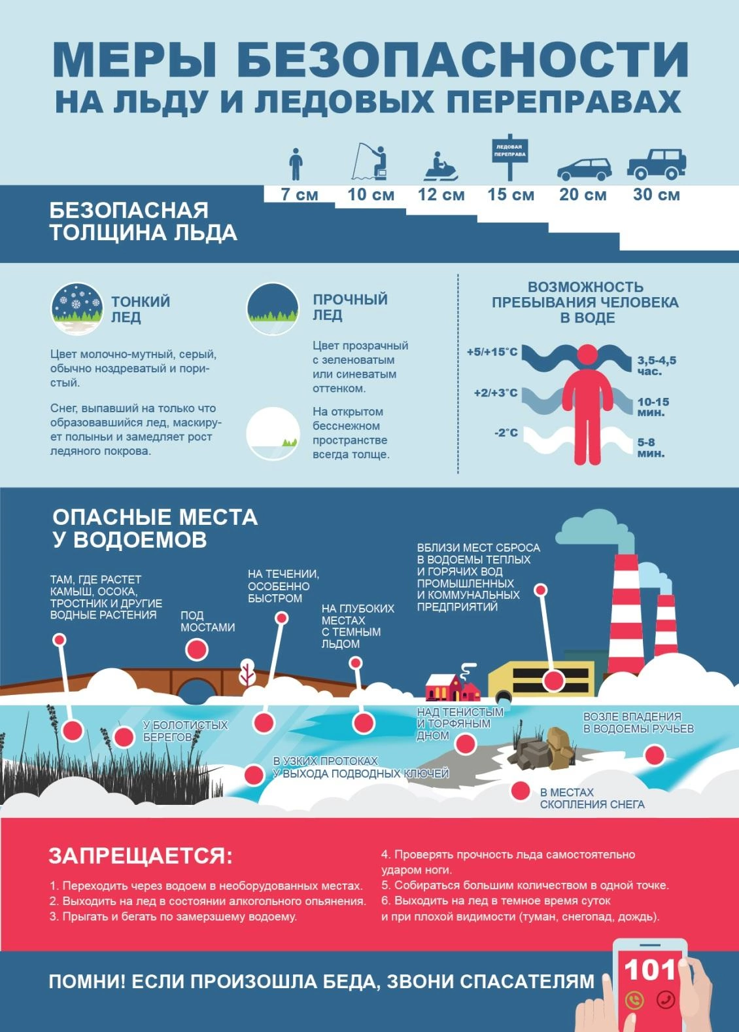

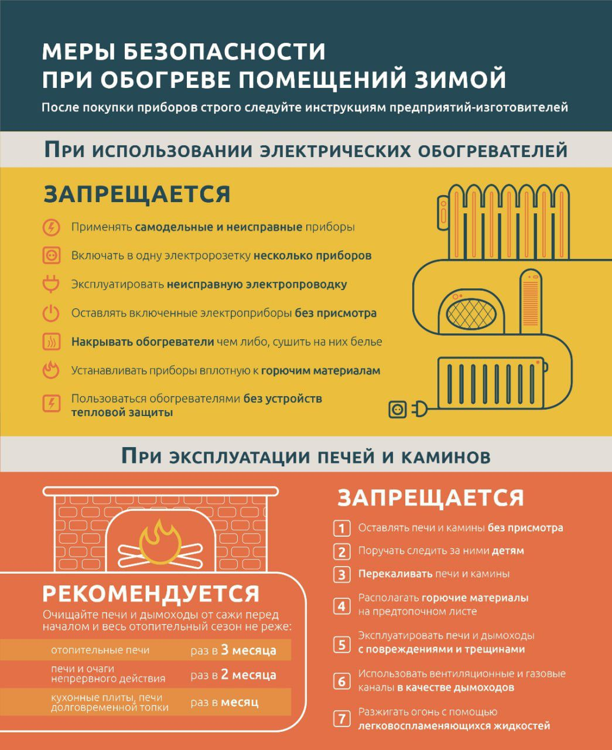

Ответственный за выпуск – Фролкова Е.В. Тираж 50 экз. Газета выходит не реже одного раза в три месяца, бесплатно. ПИШИТЕ НАМ по адресу: 663029 Красноярский край Емельяновский район, п. Минино, мкр. Геолог,9 ЗВОНИТЕ НАМ: 8-967-612--59-00.

